ЗВІТ
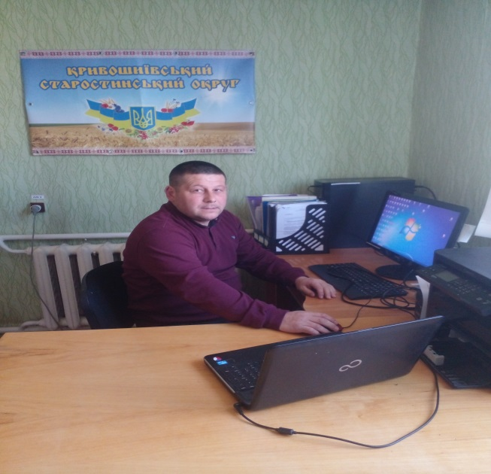
про роботу старости Кривошиївського старостинського округу Хмільницької міської ради за 2025р.
Відповідно до Закону України «Про місцеве самоврядування в Україні», Положення про старосту та інших нормативно-правових актів, я як староста, звітую про свою роботу за 2025 рік.
Староста - це посадова особа, яка представляє інтереси жителів села, здійснює комунікацію між владою та громадою села.
Я — староста Кривошиївського старостинського округу Бадан Дмитро Валентинович. Маю два робочих місця: в селі Кривошиї (вул. Вишнева, 23) та в селі Сьомаки (вул. Площа Миру, 1).
Маю чіткий графік роботи, з 08:00 до 17:00 зручний для мешканців. Робота старостинського округу проводиться відкрито в інтересах громади, в пошуку методів і можливостей розв'язання назрілих, гострих, життєвих питань в межах своїх повноважень:
- виконую доручення міського голови , виконавчого комітету та інформую їх про виконання;
- здійснюю прийом громадян, які звертаються з проблемами різного характеру. Надаю рекомендації та консультації, найбільш проблемні питання вирішуємо комісійно;
- виконую нотаріальні дії в межах своїх повноважень;
- ведеться облік військовозобов’язаних, здійснюється оповіщення військовозобов’язаних, резервістів та призовників для прибуття до Хмільницького районного ТЦК та СП;
- приймаю від жителів заяви адресовані органам та посадовим особам місцевого самоврядування та передаю їх за призначенням. В переважній більшості це стосується земельних питань та матеріальної допомоги.
Звітую не лише про мою роботу впродовж 2025 року, а й про життя всіх жителів старостинського округу, які долучилися до того, щоб життя у нашій громаді стало кращим.
До складу Кривошиївського старостинського округу входять наступні населені пункти із чисельністю населення:
- село Білий Рукав - 492 жителів;
- село Сербанівка – 228 жителів;
- село Сьомаки – 412 жителів;
- село Кривошиї – 234 жителів;
- село Колибабинці - 345 жителів .
Всього - 1711 жителів, 7 громадян ВОП
По Кривошиївському старостинському округу 84 військовозобов’язаних боронять державу. Загиблі — 10 осіб, зниклі безвісти — 9 осіб, з полону повернувся — 1 військовозобов'язаний.
Загальна площа території складає – 7120 га.
На території старостинського округу працюють 5 соціальних працівників які обслуговують 28 жителів, що потребують стороннього догляду.
Один раз на тиждень села обслуговуються пересувним відділенням Укрпошти.
На території старостинського округу функціонує навчальний заклад Сьомацький ліцей Хмільницької міської ради, та два заклади ЗДО – с. Сьомаки та с. Колибабинці.

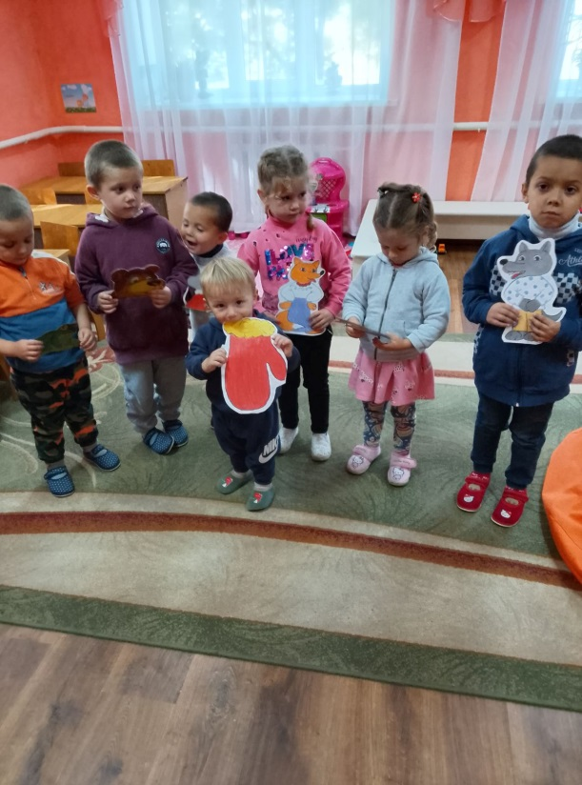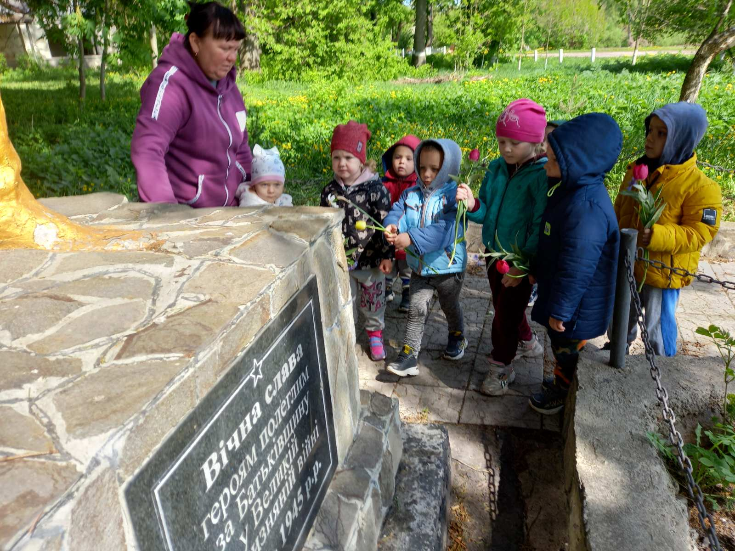
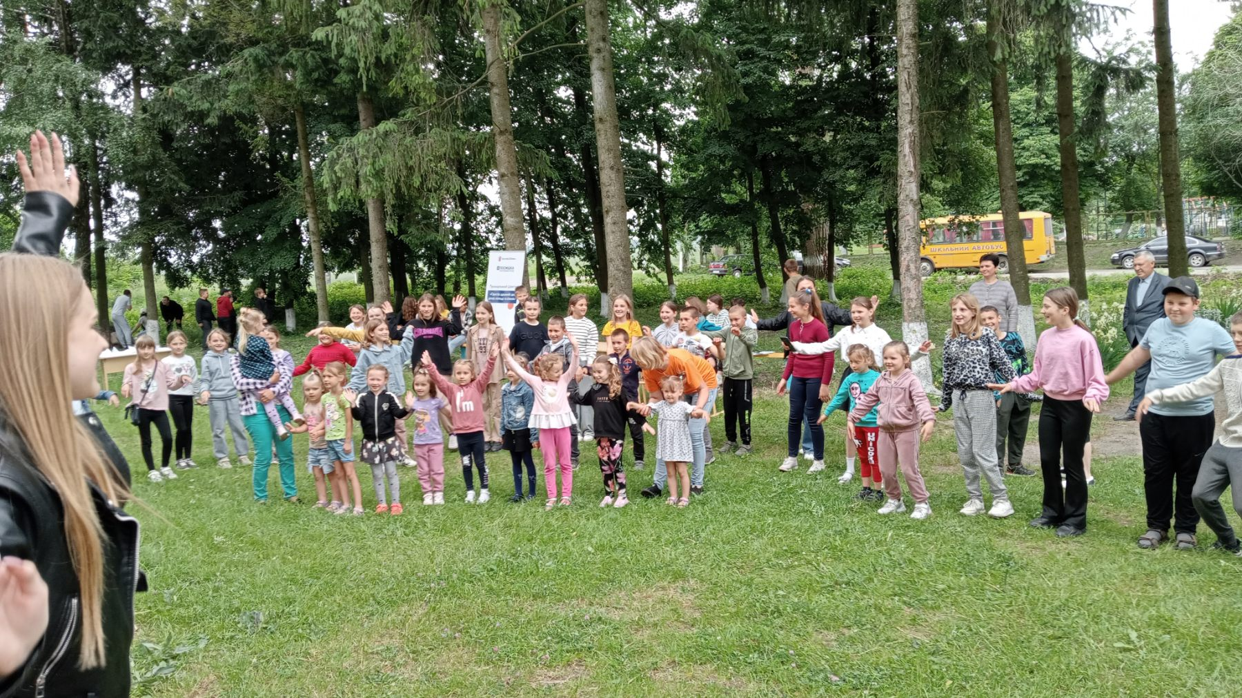

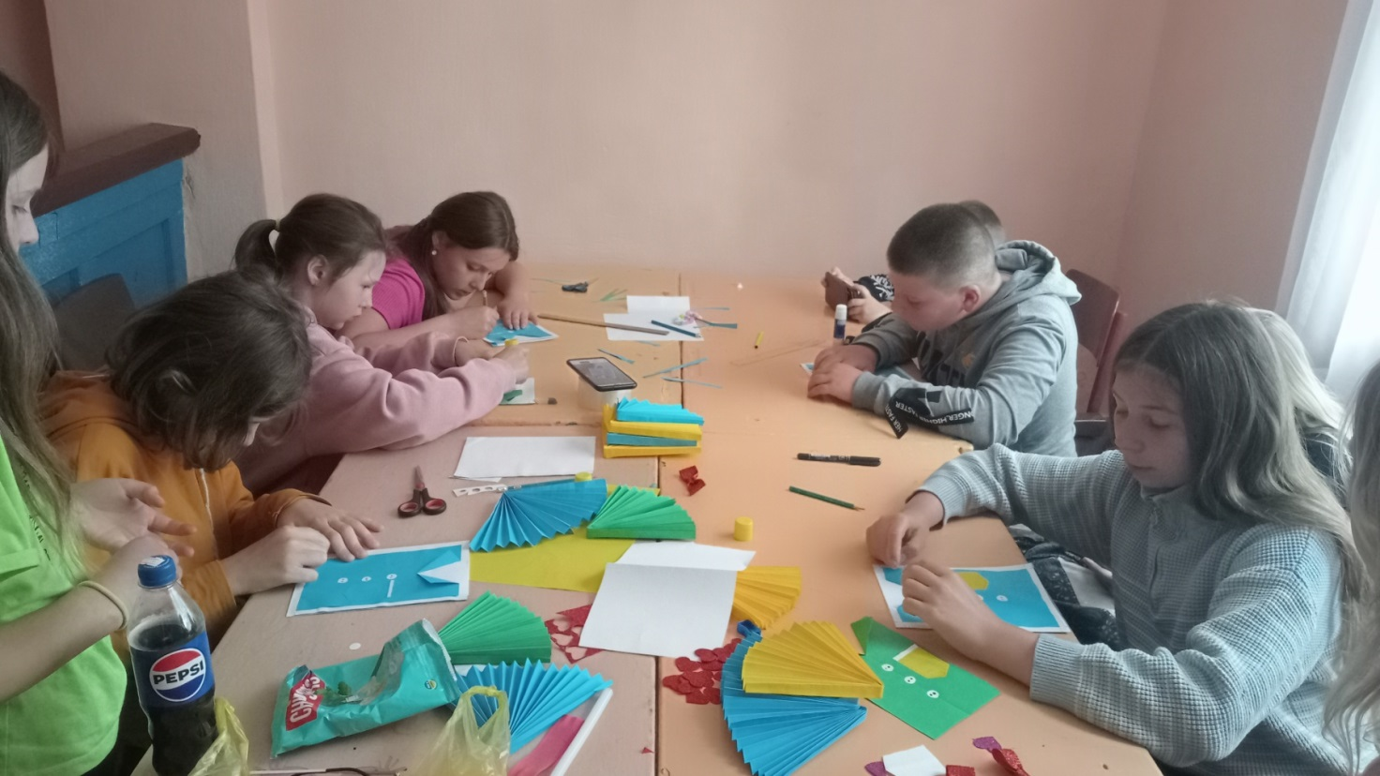

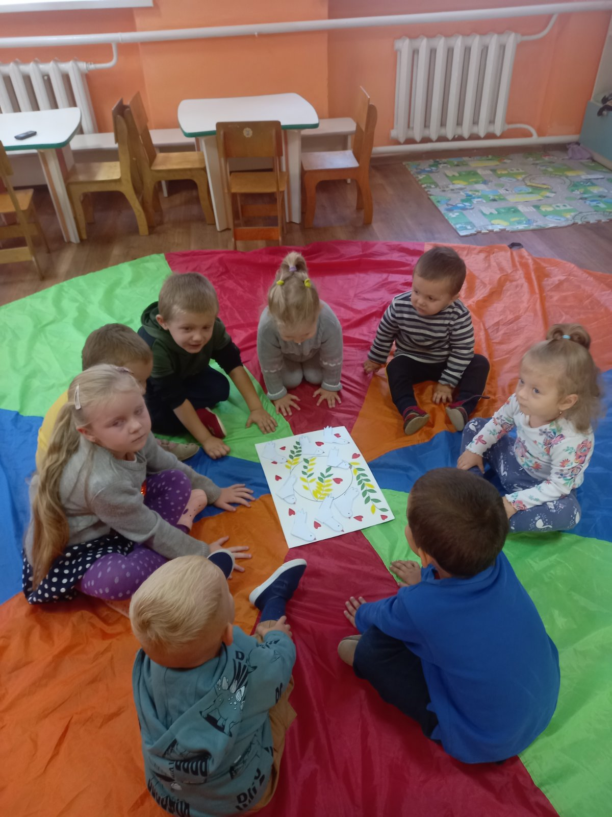
- також працюють Пункти здоров’я.

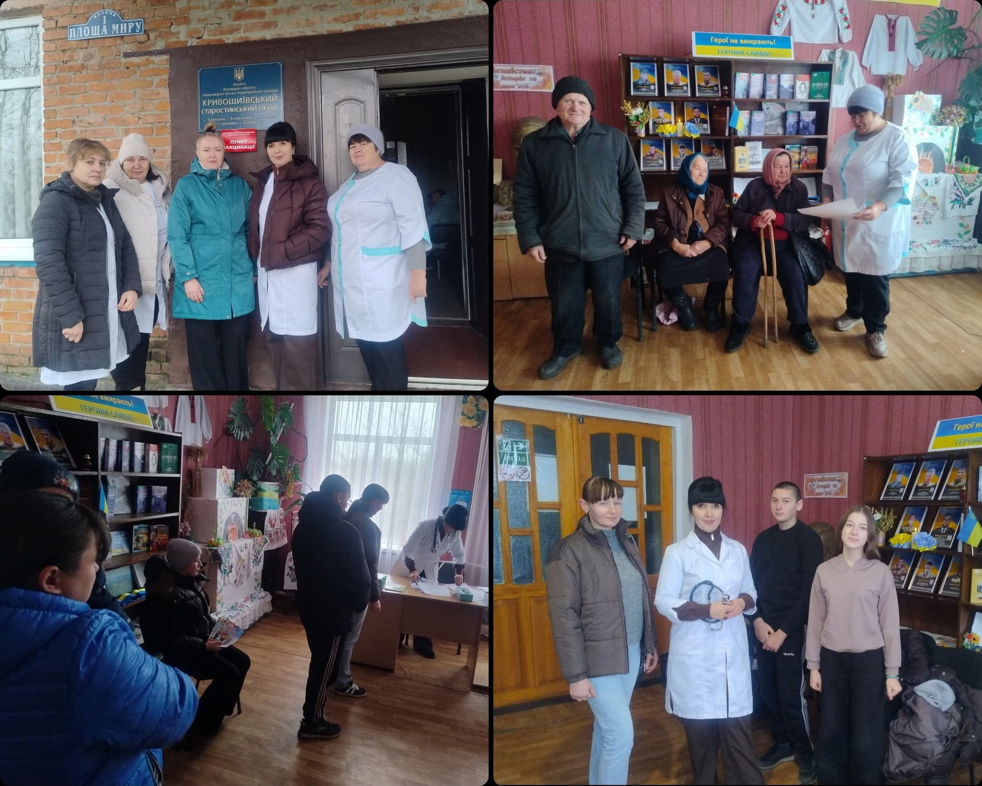

Поточна робота. Адміністративні послуги
Цей рік моєї роботи на посаді старости пройшов у тісній співпраці з керівниками відділів, комунальних підприємств, населенням, громадськими організаціями та роботодавцями. Брав участь у засіданнях виконкому Хмільницької міської ради.
В старостаті ведеться реєстр територіальної громади, за поточний рік обслуговано 416 осіб, а саме:
- зареєстровано -19;
- видано витягів про місце реєстрації - 67;
- знято з реєстрації - 30;
- посвідчено доручень, в тому числі нотаріальні із заявами до них
57;
- посвідчено копій документів - 137;
- посвідчено вірність підпису - 22;
- зареєстровано - 35 заповітів, про що скеровано відповідно - 35 заяв до Вінницької регіональної філії ДП «Національні інформацій ні системи» для подальшої реєстрації заповітів в Спадковому реєстрі нотаріальних дій та відповідно отримано - 35 витягів про успішну реєстрацію.
Видано довідок в кількості - 350 шт.

За дорученням Міського голови, спільно з місцевим органом податкової служби налагоджено співпрацю щодо нарахування земельного податку з фізичних осіб, які є власниками чи користувачами земельних ділянок на території старостинського округу.
Протягом звітного періоду проводив оповіщення військовозобов’язаних, резервістів та призовників на території старостинського округу.
У старостинському окрузі ведеться погосподарський облік домогосподарств, як вид первинного обліку, передбачений для накопичення і систематизації відомостей по кожному господарському об’єкту які розташовані на території громади та є необхідними для проведення державних статистичних даних, а саме:
с. Кривошиї – 292 домогосподарства
с. Колибабинці – 315 домогосподарств
с. Сьомаки – 294 домогосподарства
с. Сербанівка - 152 домогосподарства
с. Білий Рукав – 280 домогосподарств

Робота з правоохоронними органами
Налагоджена ефективна співпраця з Хмільницьким районним відділом поліції ГУНП у Вінницькій області, зокрема, в особі поліцейського офіцера громади Луцкова Володимира Анатолійовича, спільно з яким вирішуються проблеми на території округу. З метою профілактики правопорушень адміністративного законодавства проводиться постійна роз’яснювальна та попереджувальна робота. Також підтримується зв'язок і з іншими підрозділами райвідділу.
Інформування населення
Кривошиївський старостинський округ має сторінку в соціальній мережі Facebook. Це дуже зручно для моєї роботи, оскільки, в першу чергу маю можливість оперативно донести необхідну інформацію населенню чи розмістити важливі оголошення.
Основна інформаційна робота у 2025 році стосувалася безпечних правил поведінки та недопущення виникнення надзвичайних ситуацій, правил поведінки у воєнний час, а також інші повсякденні питання

Благодійність
В закладах культури постійно проводять благодійні заходи на підтримку ЗСУ. 5 липня 2025 року в селі Сербанівка було проведено благодійний захід «Від села до села» на підтримку ЗСУ, під час заходу було зібрано кошти в сумі 10777 грн., та передані на придбання авто для третьої бригади оперативного призначення Нацгвардії «СПАРТАМ» 4 бат.1 роти де служить наш земляк.

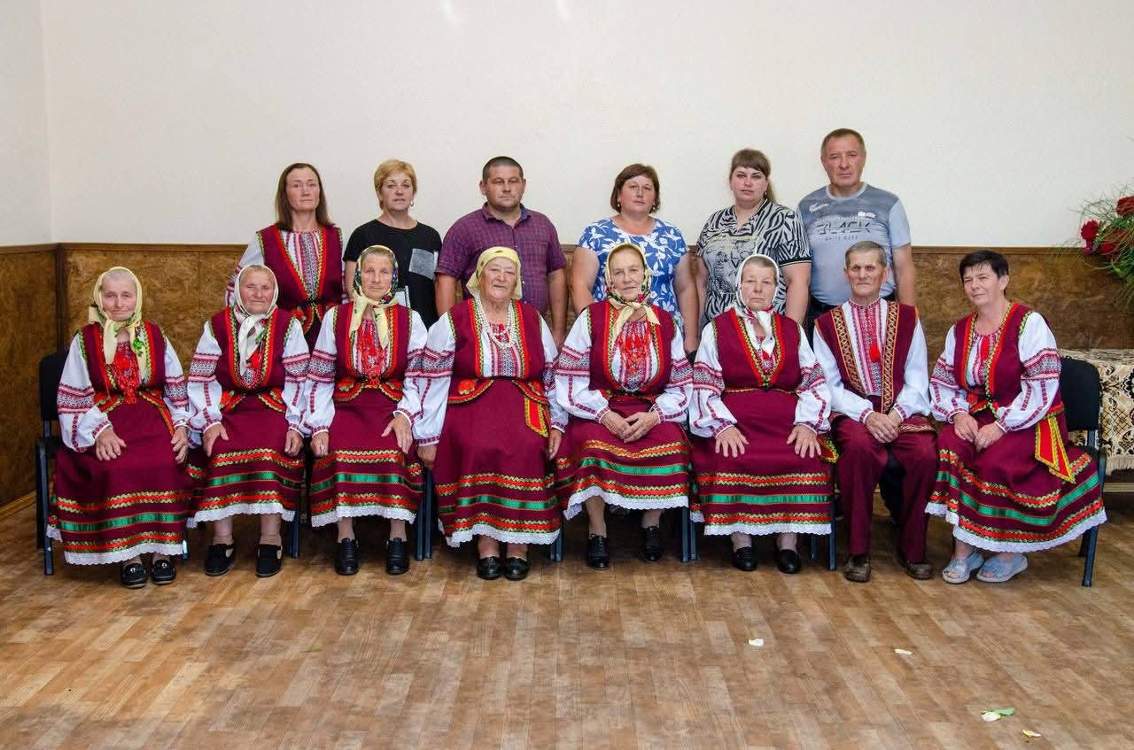

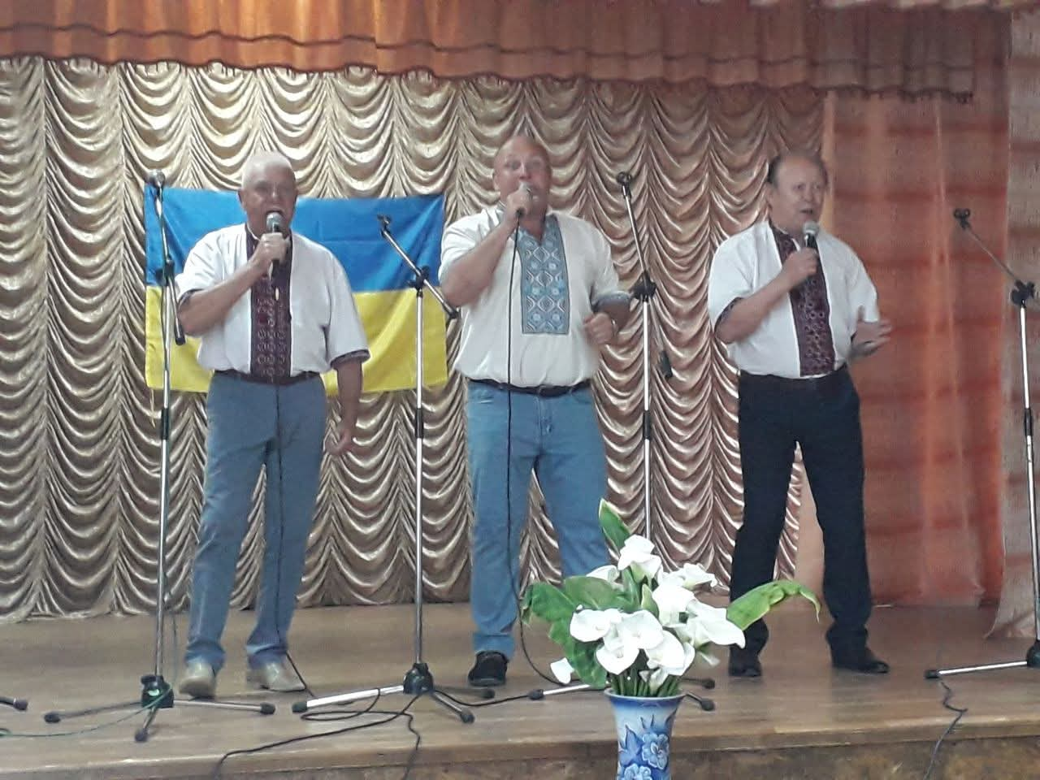

- різдвяна коляда звучала в кожному населеному пункті задля підтримки ЗСУ.
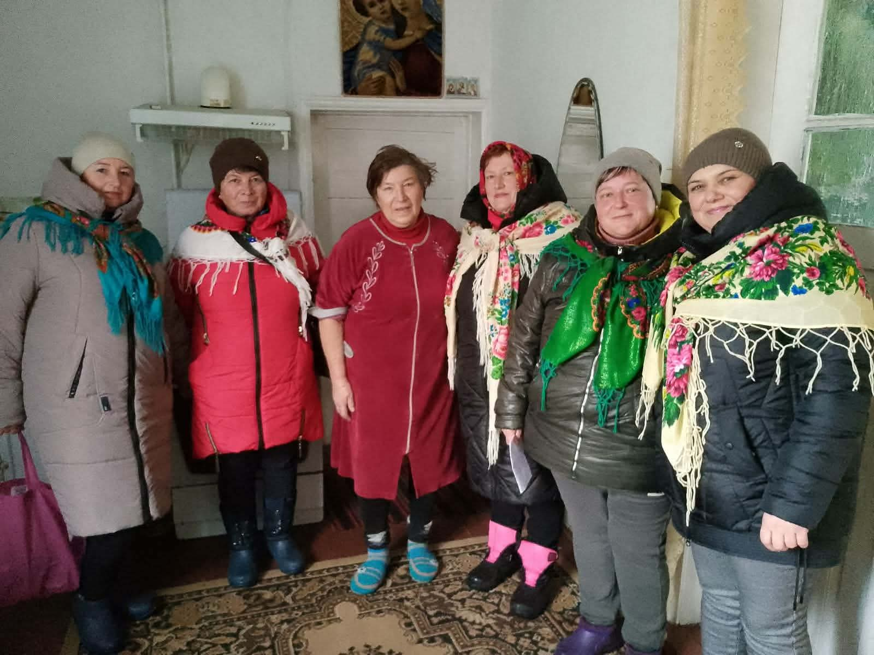

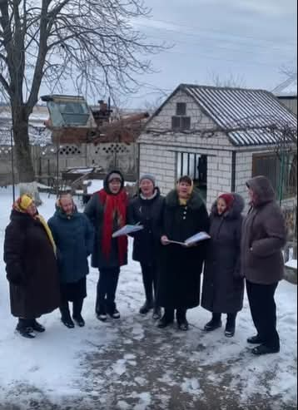
Жителі старостинського округу беруть активну участь задля підтримки ЗСУ різного характеру.

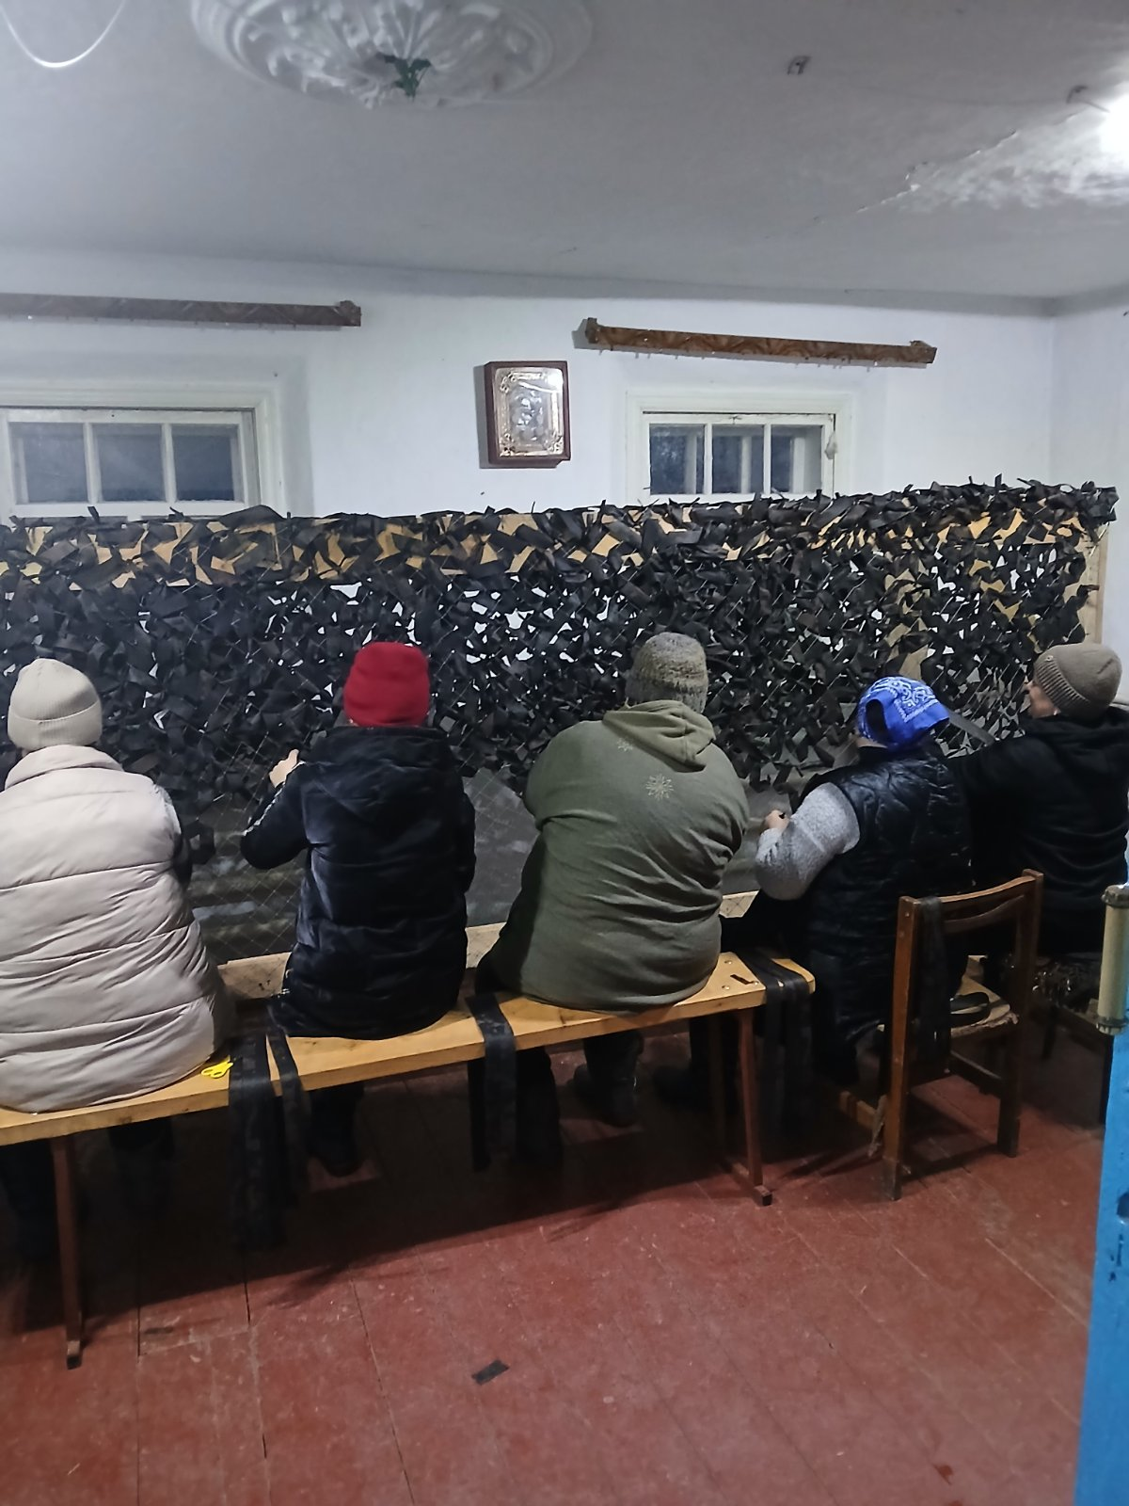

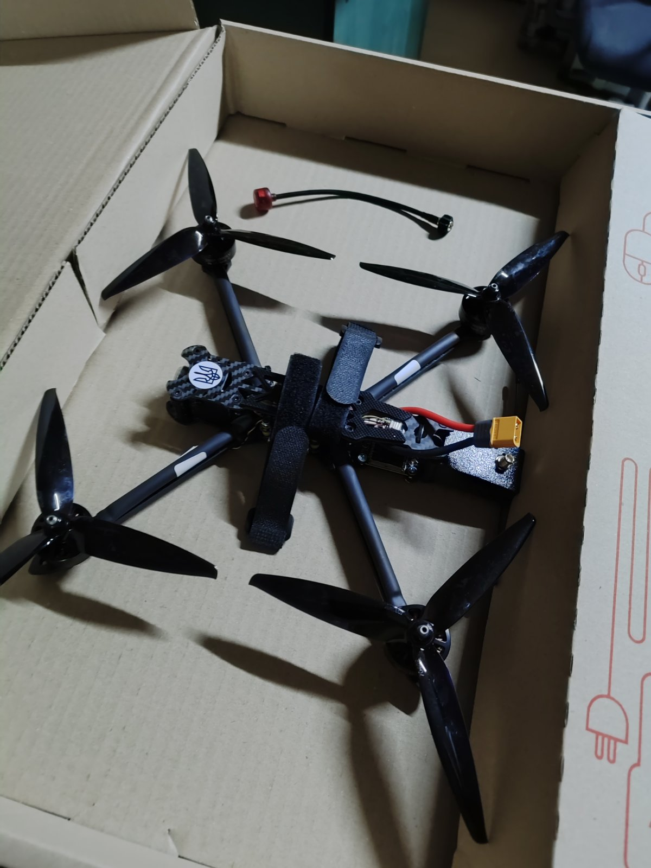
Дякую кожному хто підтримує Збройні Сили України.

Соціальна сфера
На початку року мною, як старостою, проводилися обстеження матеріально-побутових умов багатодітних сімей, громадян з інвалідністю, громадян, що потребують догляду та сімей що потрапили в складні життєві обставини. Брав участь у роботі виїзних комісій.
Налагоджена конструктивна робота з Центром соціальних служб, відділом сім’ї молоді і спорту, службою у справах дітей. Територіальним центром соціального обслуговування (надання соціальних послуг) виконавчого комітету Хмільницької міської ради. Постійно ведеться моніторинг з метою виявлення і своєчасного взяття на облік соціально незахищених верств населення.
За розпорядженням міського голови Миколи Васильовича, були затверджені графіки прийом громадян за місцем проживання, які потребували консультацій чи пояснення у адміністративних послугах соціального характеру та мали необхідність в оформленні заяв на отримання соціальних послуг, спеціалісти управління праці та соціального захисту населення Хмільницької міської ради надавали кваліфіковану допомогу.
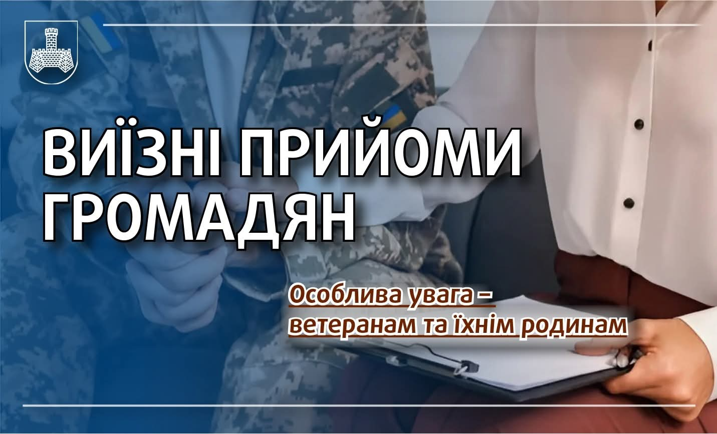
Також були затверджені графіки виїзду Комунальної установи «Ветеранський простір» Хмільницької міської ради, де здійснювали інформаційний супровід та проводили інформаційно-роз’яснювальну роботу з різнобічних питань, які турбують ветеранів війни та членів їх сімей, а саме;
- організація супроводу ветеранів війни та їхніх родин;
- допомога в оформленні та отриманні документів;
- сприяння в отриманні медичних послуг та реабілітації;
- підтримка у працевлаштуванні та професійній адаптації;
- консультації з житлових питань;
- психоемоційна та психосоціальна підтримка;
- повний супровід родин зниклих безвісти.

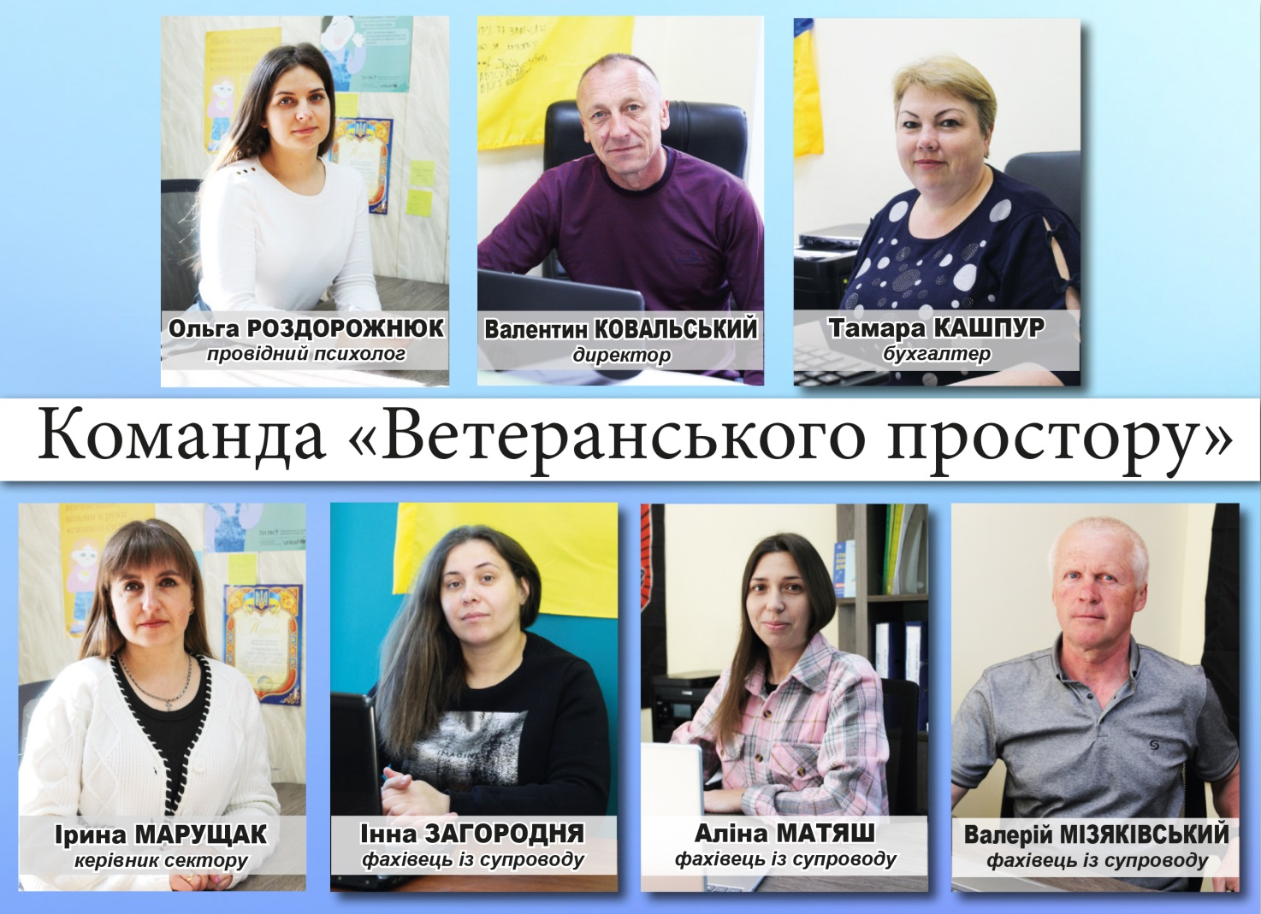

Благоустрій населених пунктів
Організовували та проводили заходи з благоустрою території Кривошиївського старостинського округу :
- обкошування зупинок, пам’ятників, кладовищ;
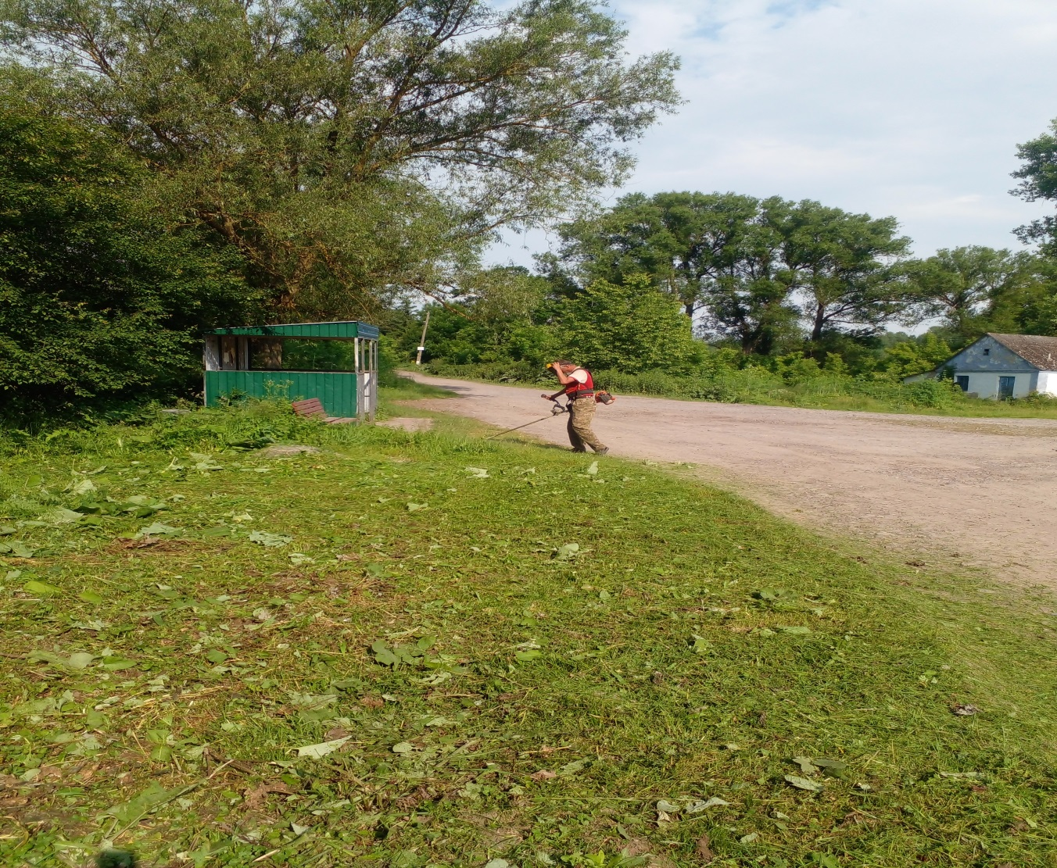
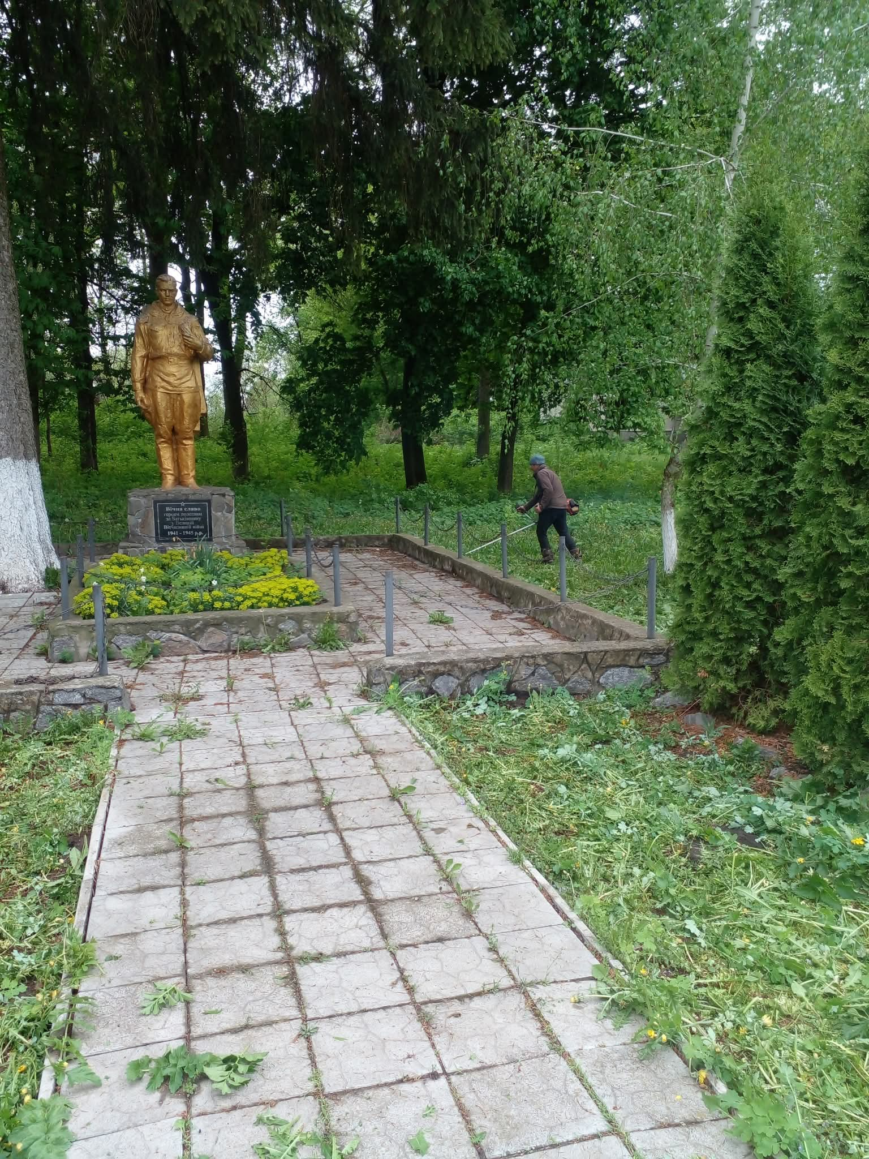

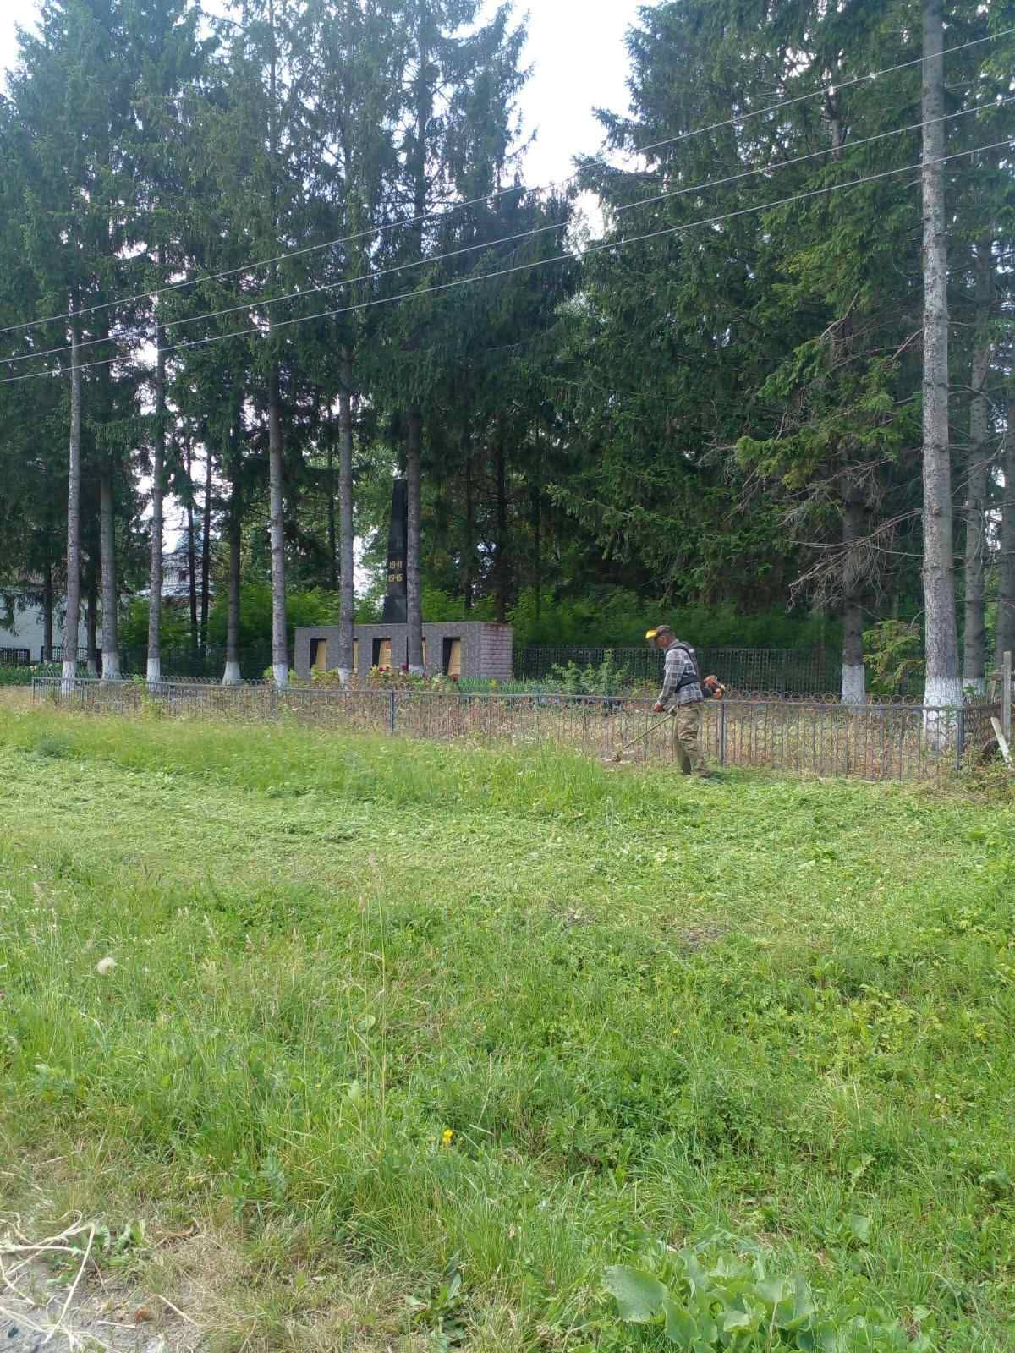
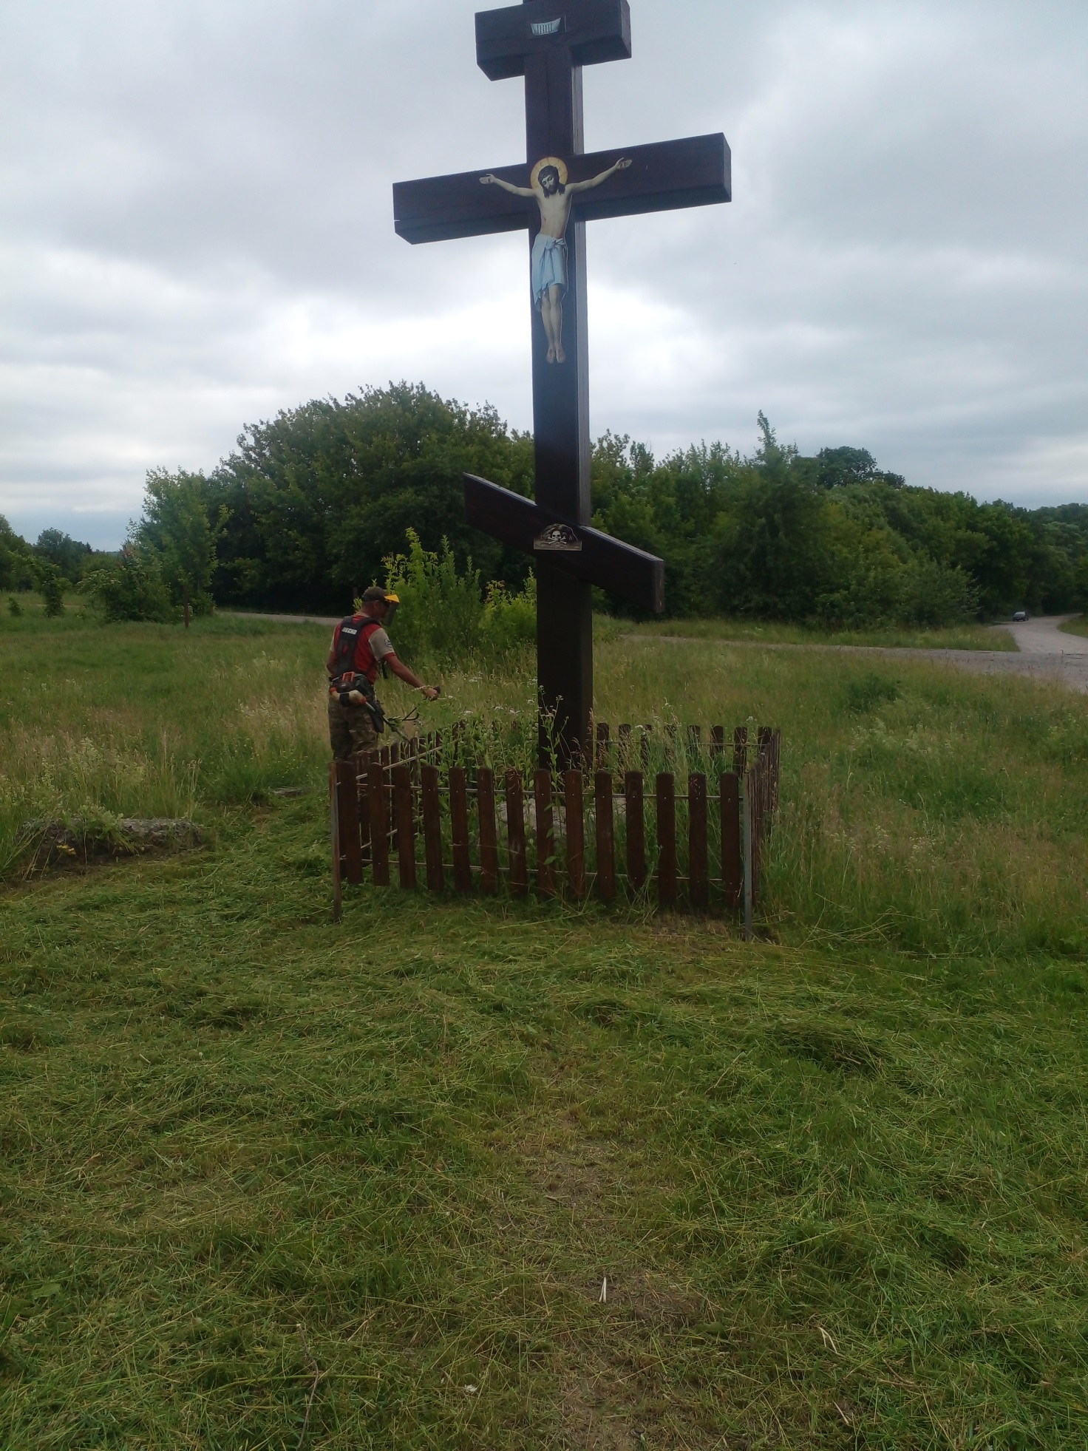
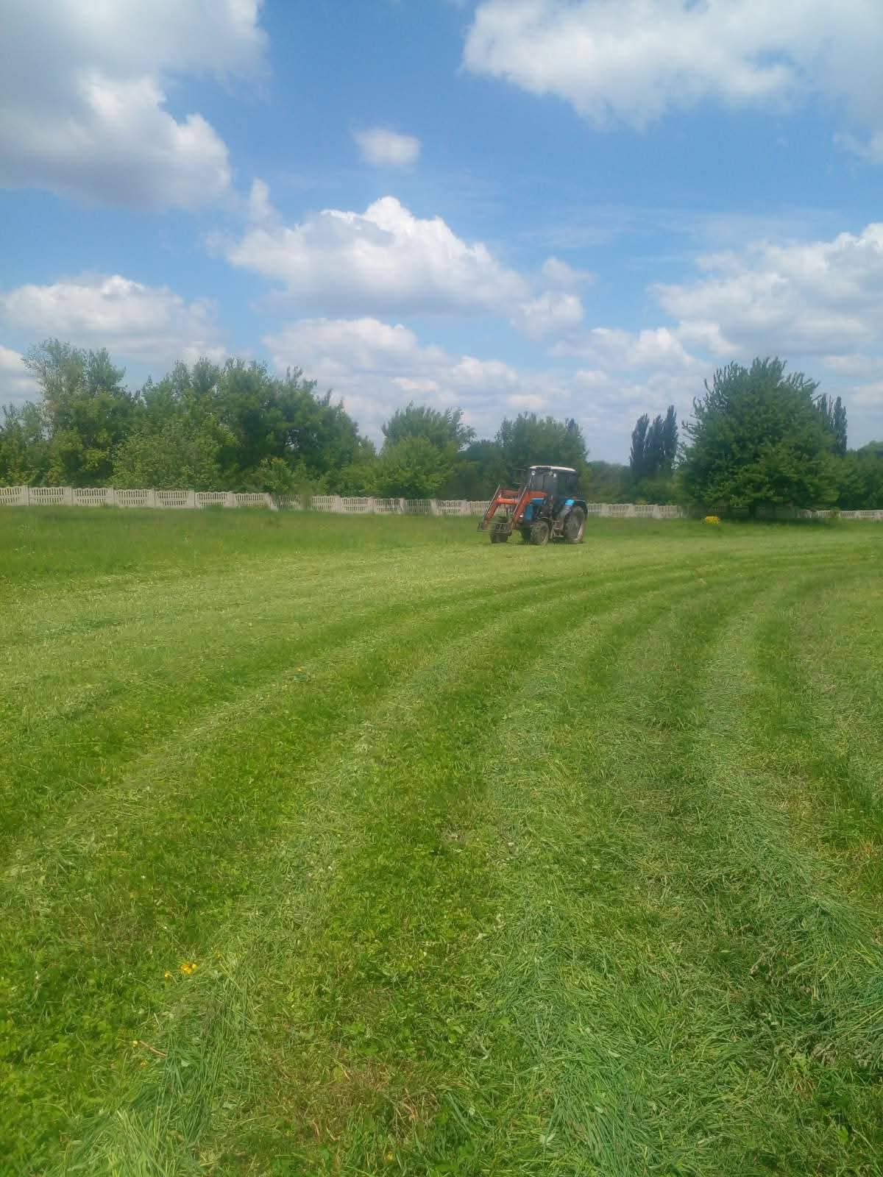

- проводили фарбування пам’ятників;

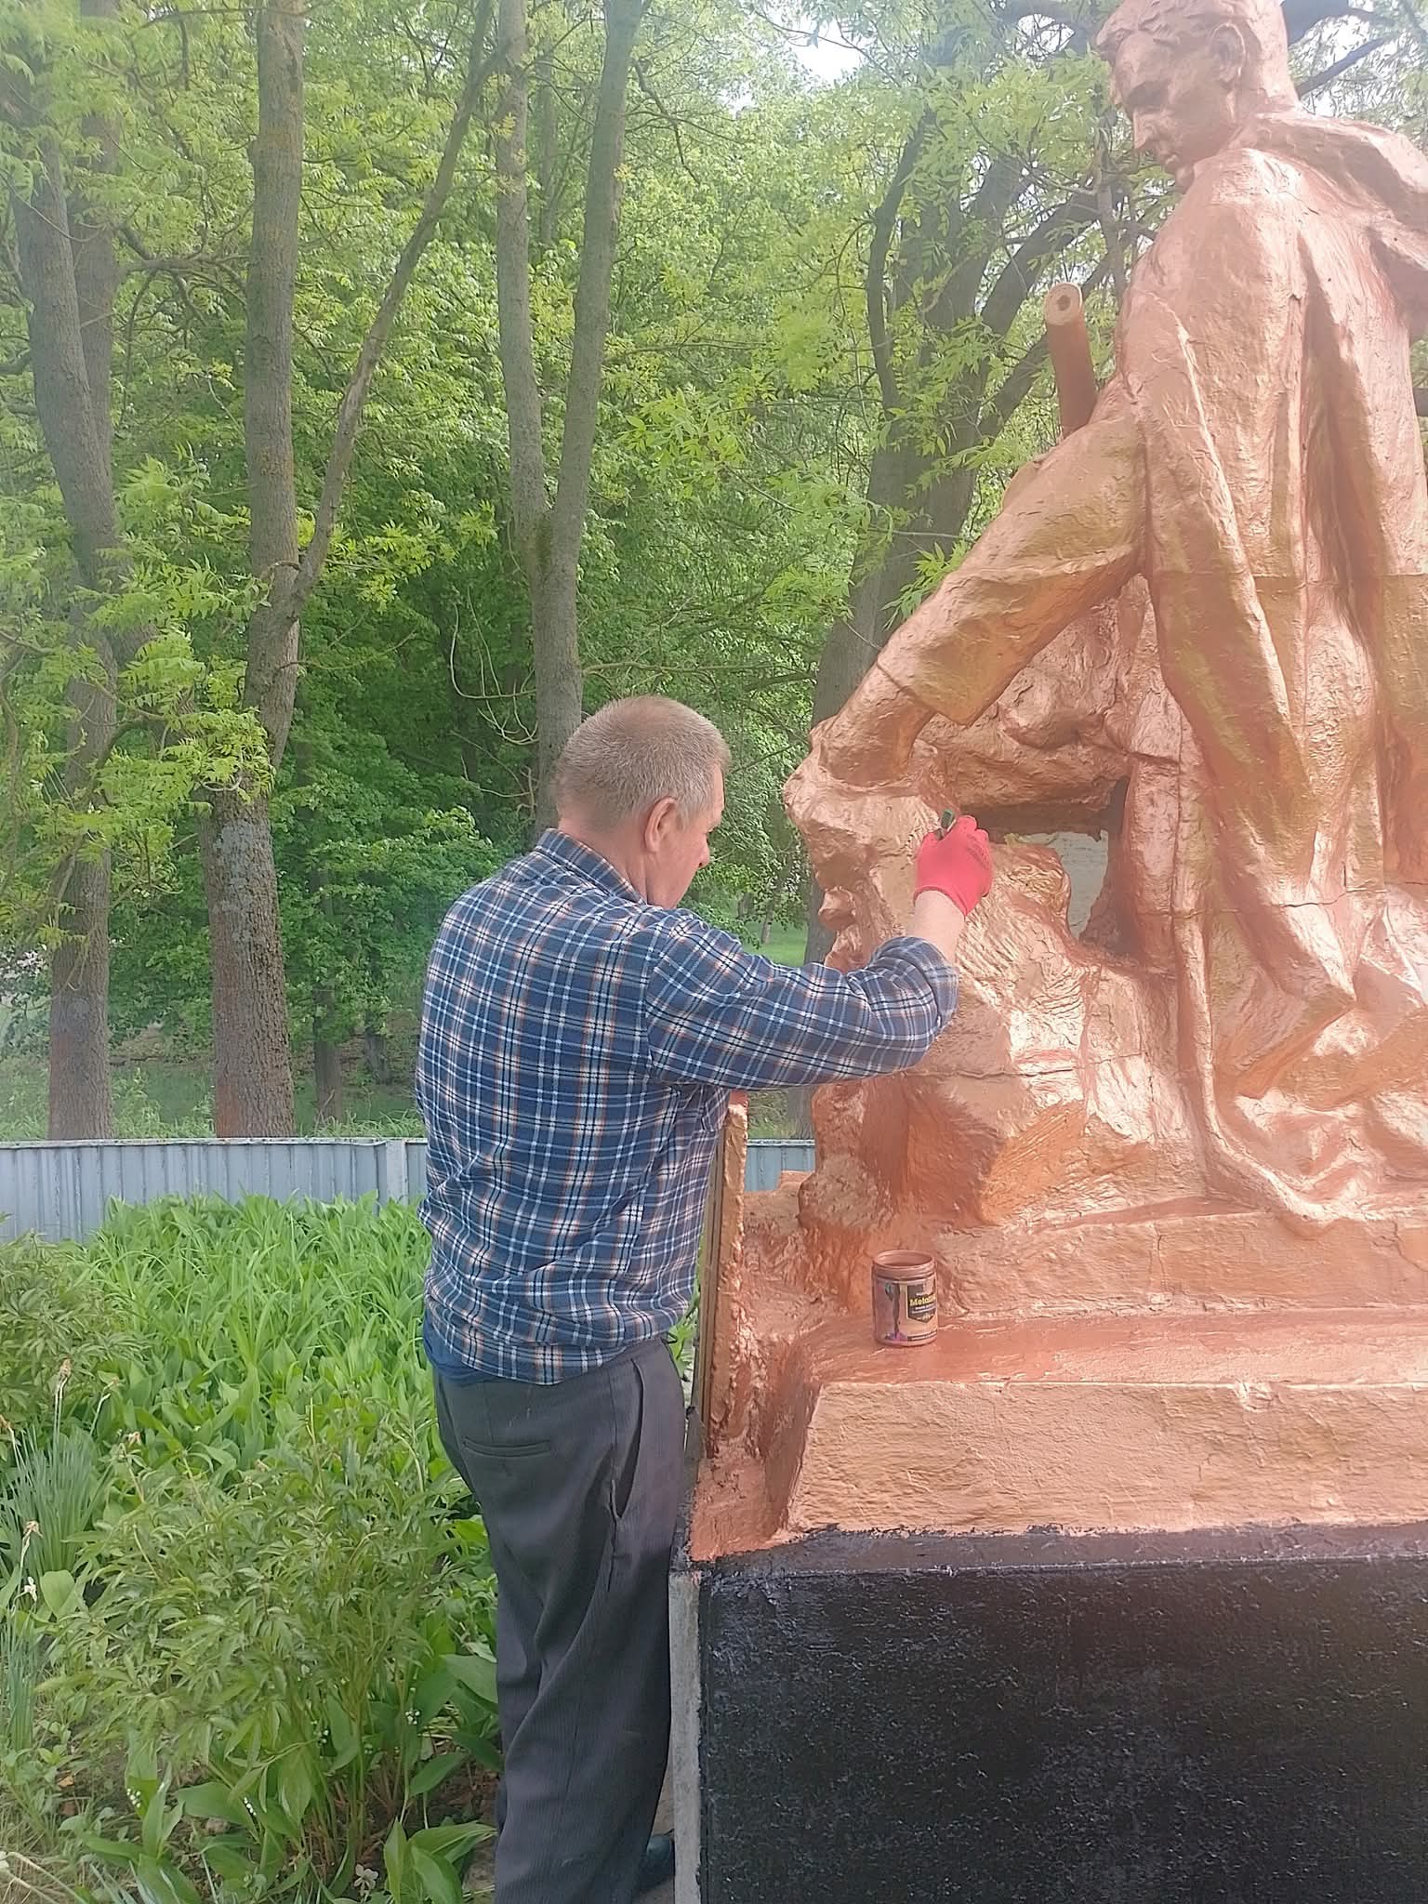
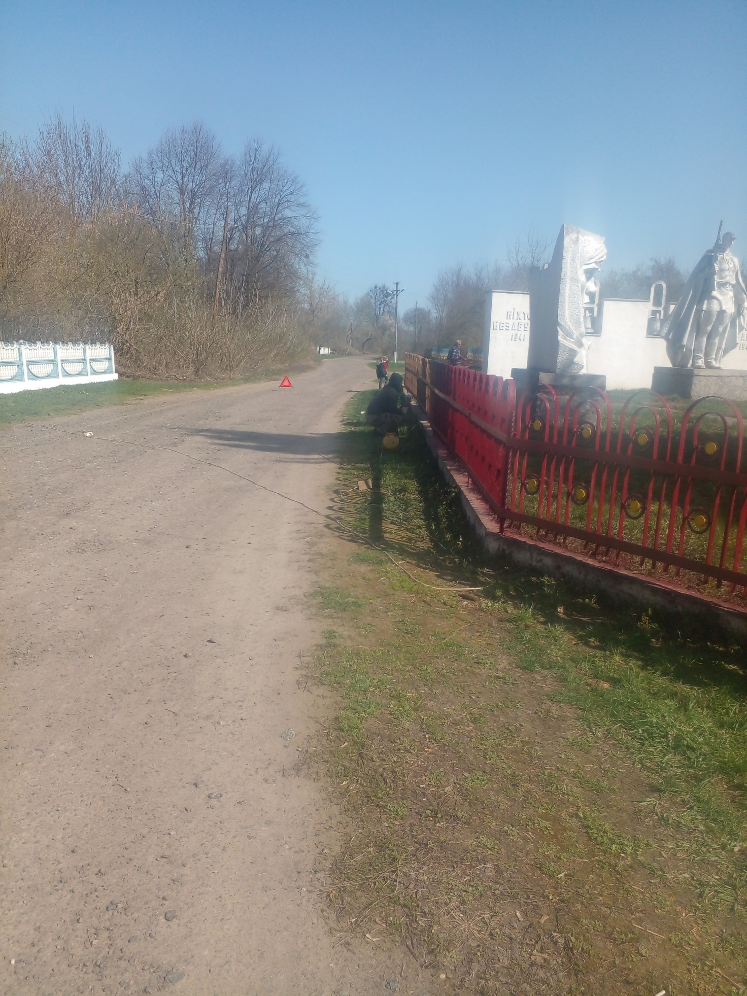

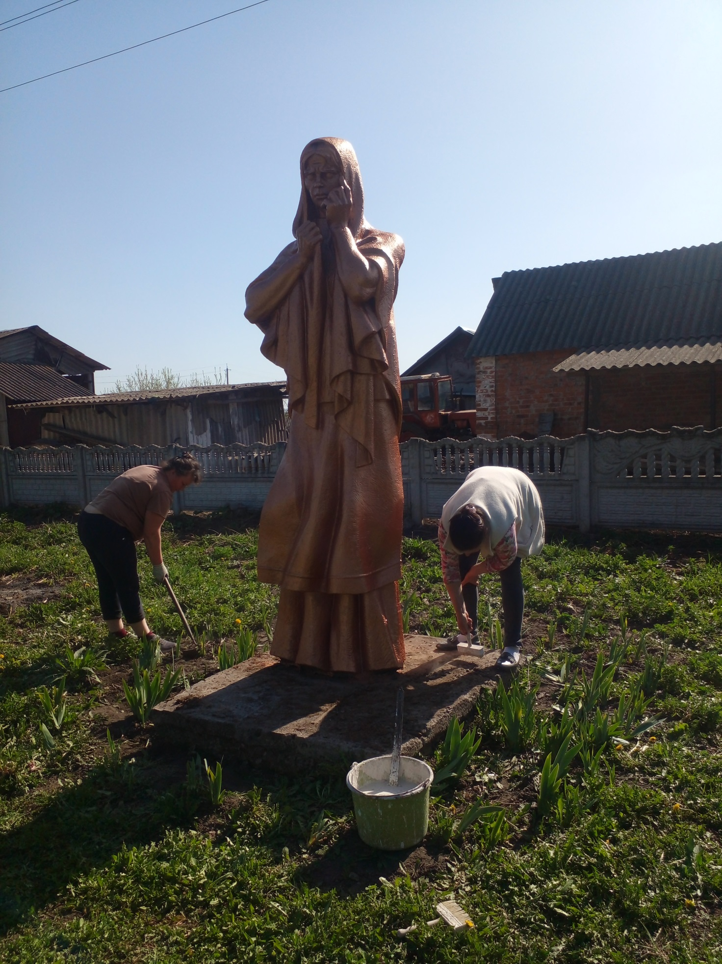

- заміна та фарбування лавочок на автобусних зупинках;
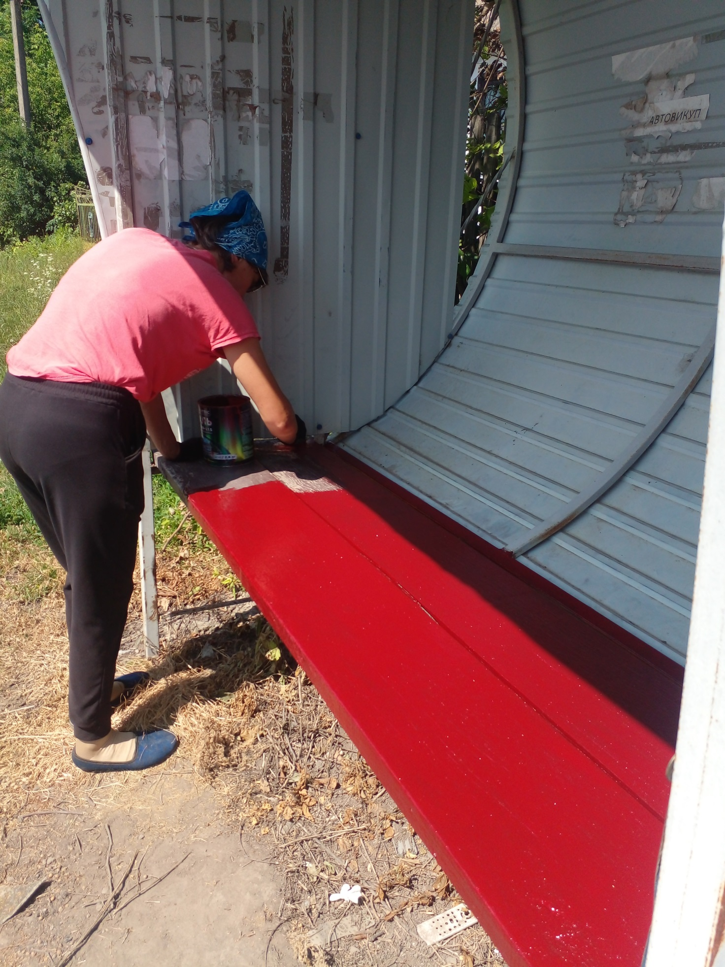

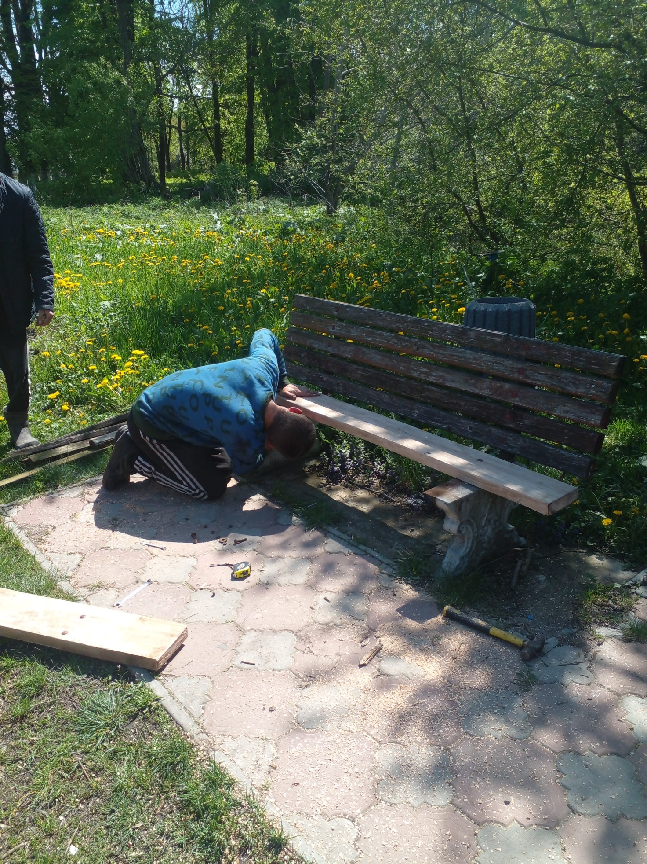

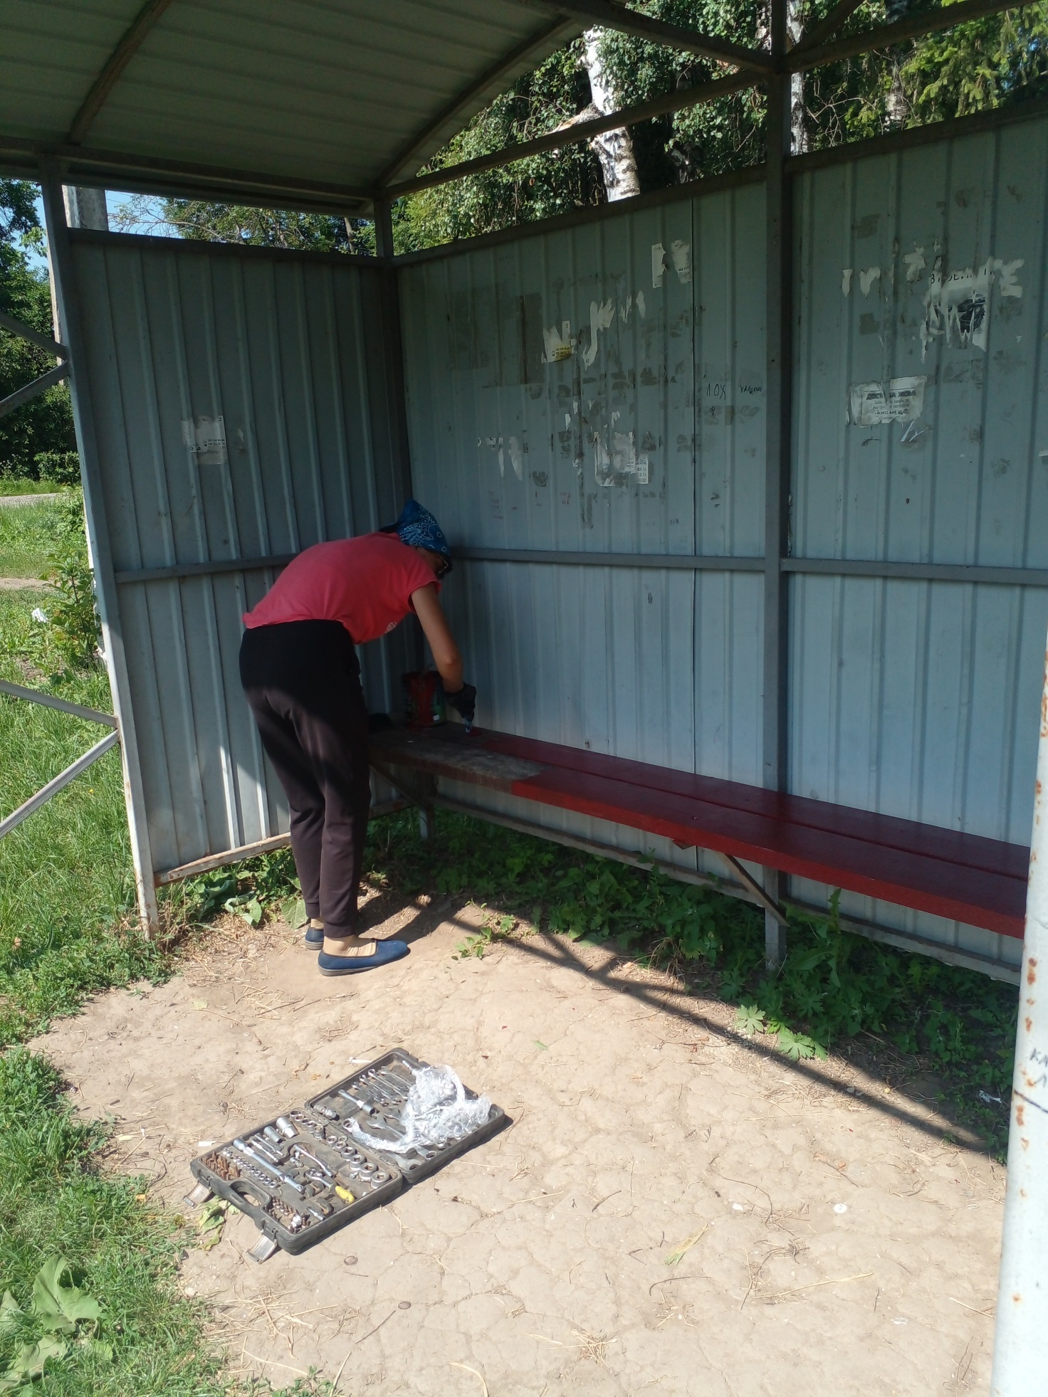

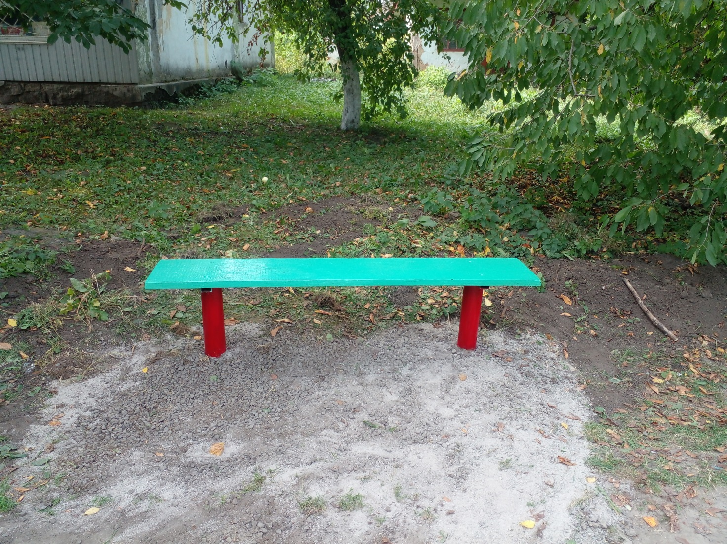
- організовували весняні толоки на сільських кладовищах;
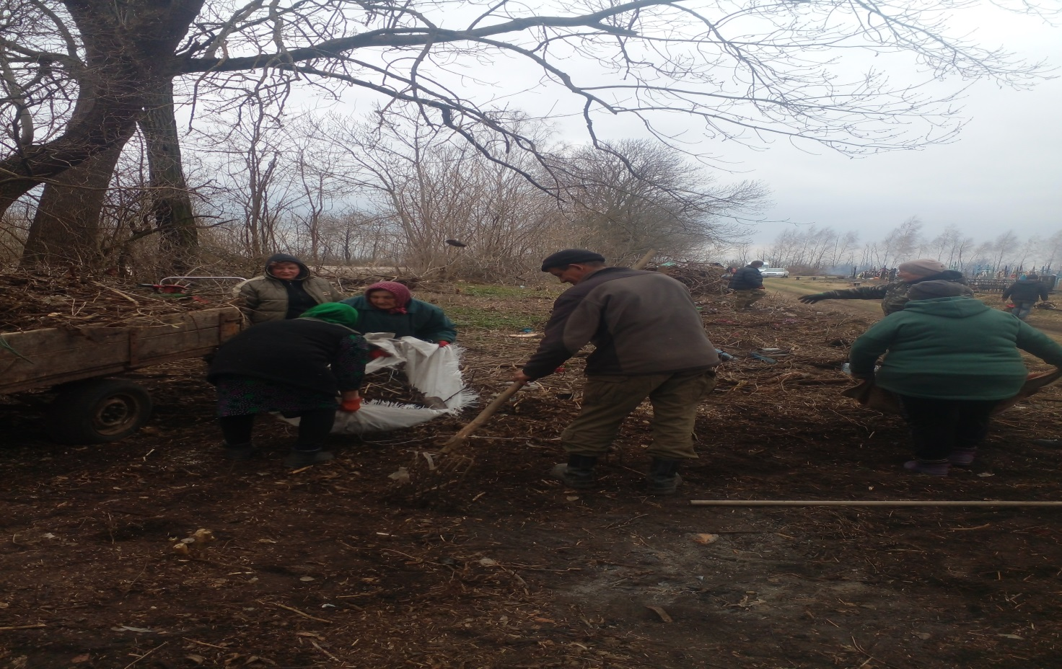
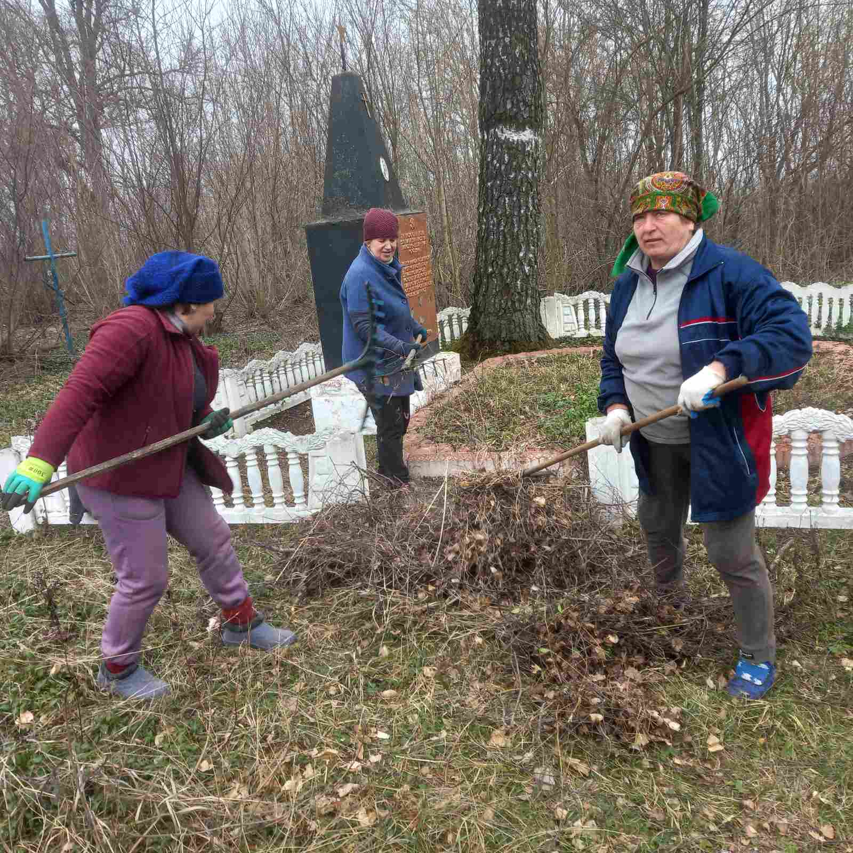
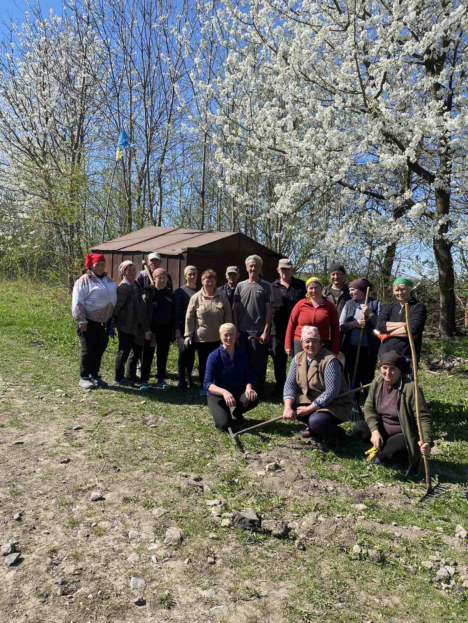

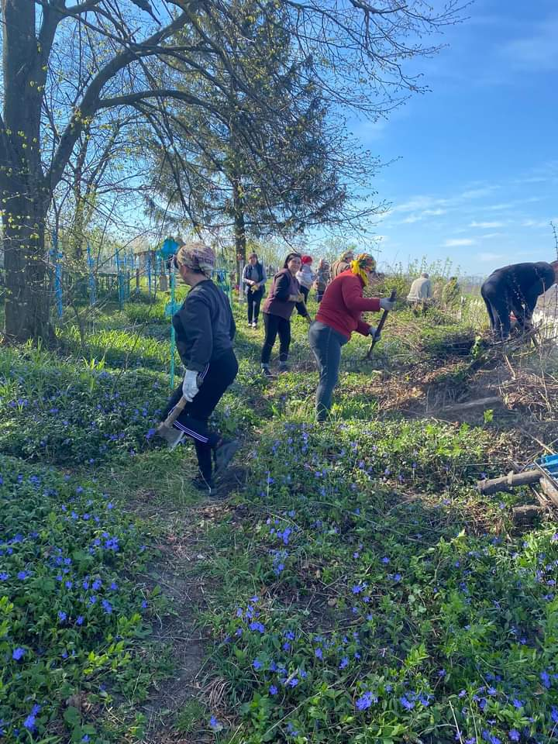

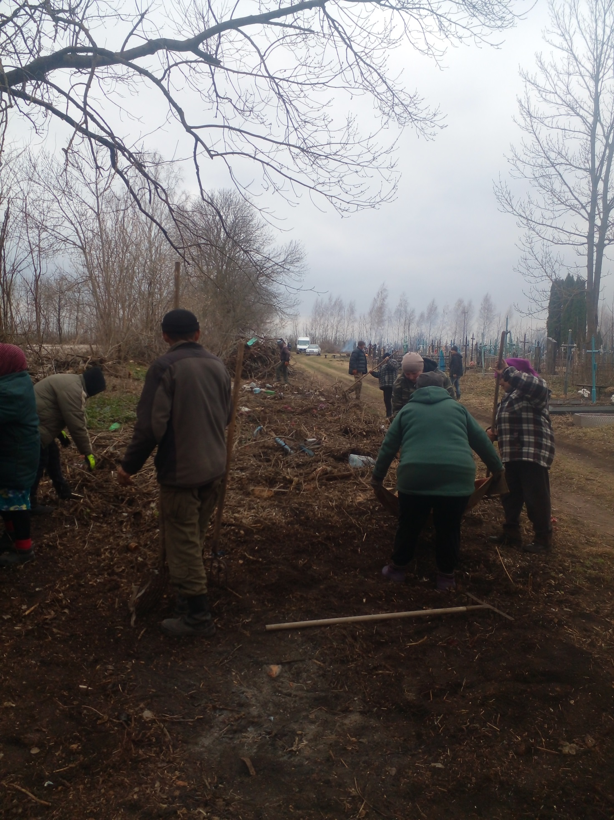
- проводили роботи з видалення аварійних дерев в старостаті;
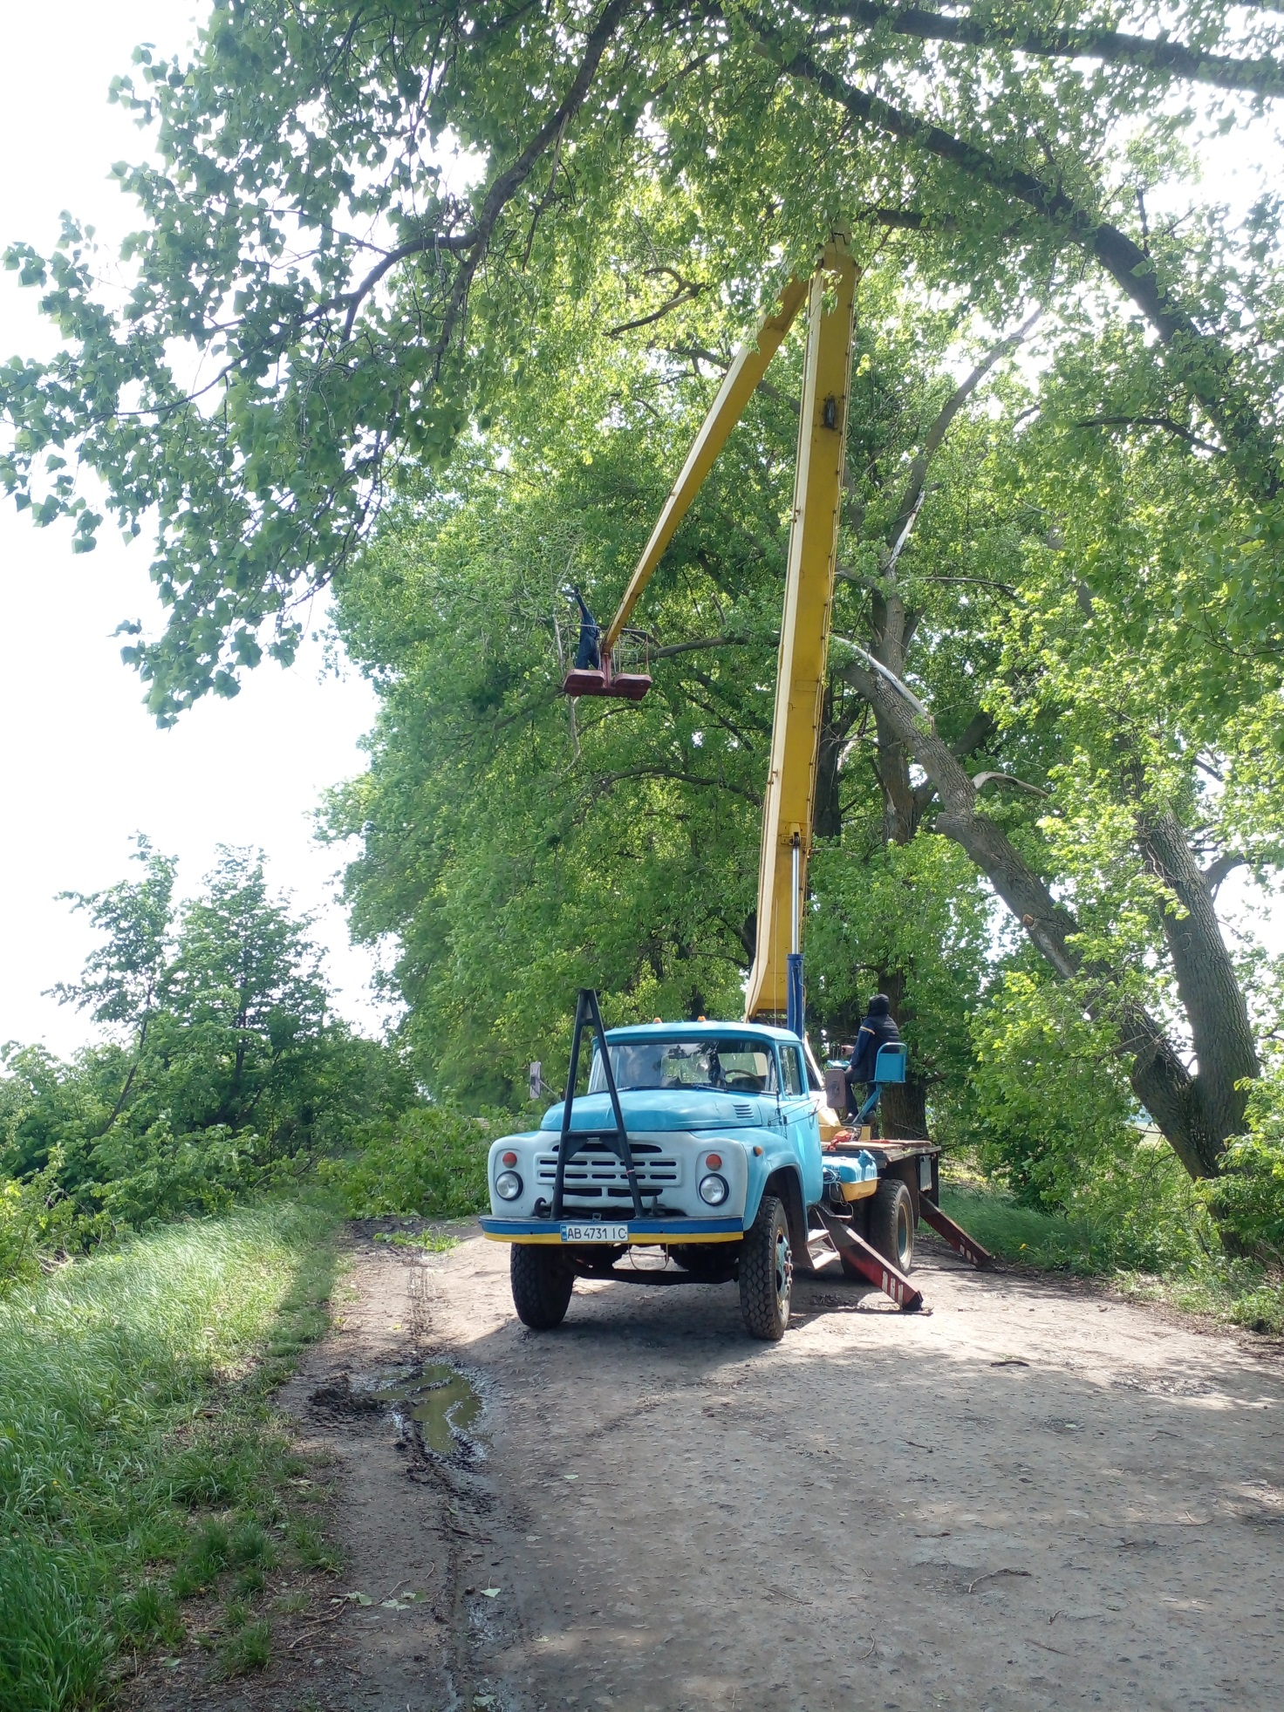
- проведено ремонт дороги, яка з’єднує села Кривошиї - Шипіївка – за підтримки міського голови та фермерських господарств;
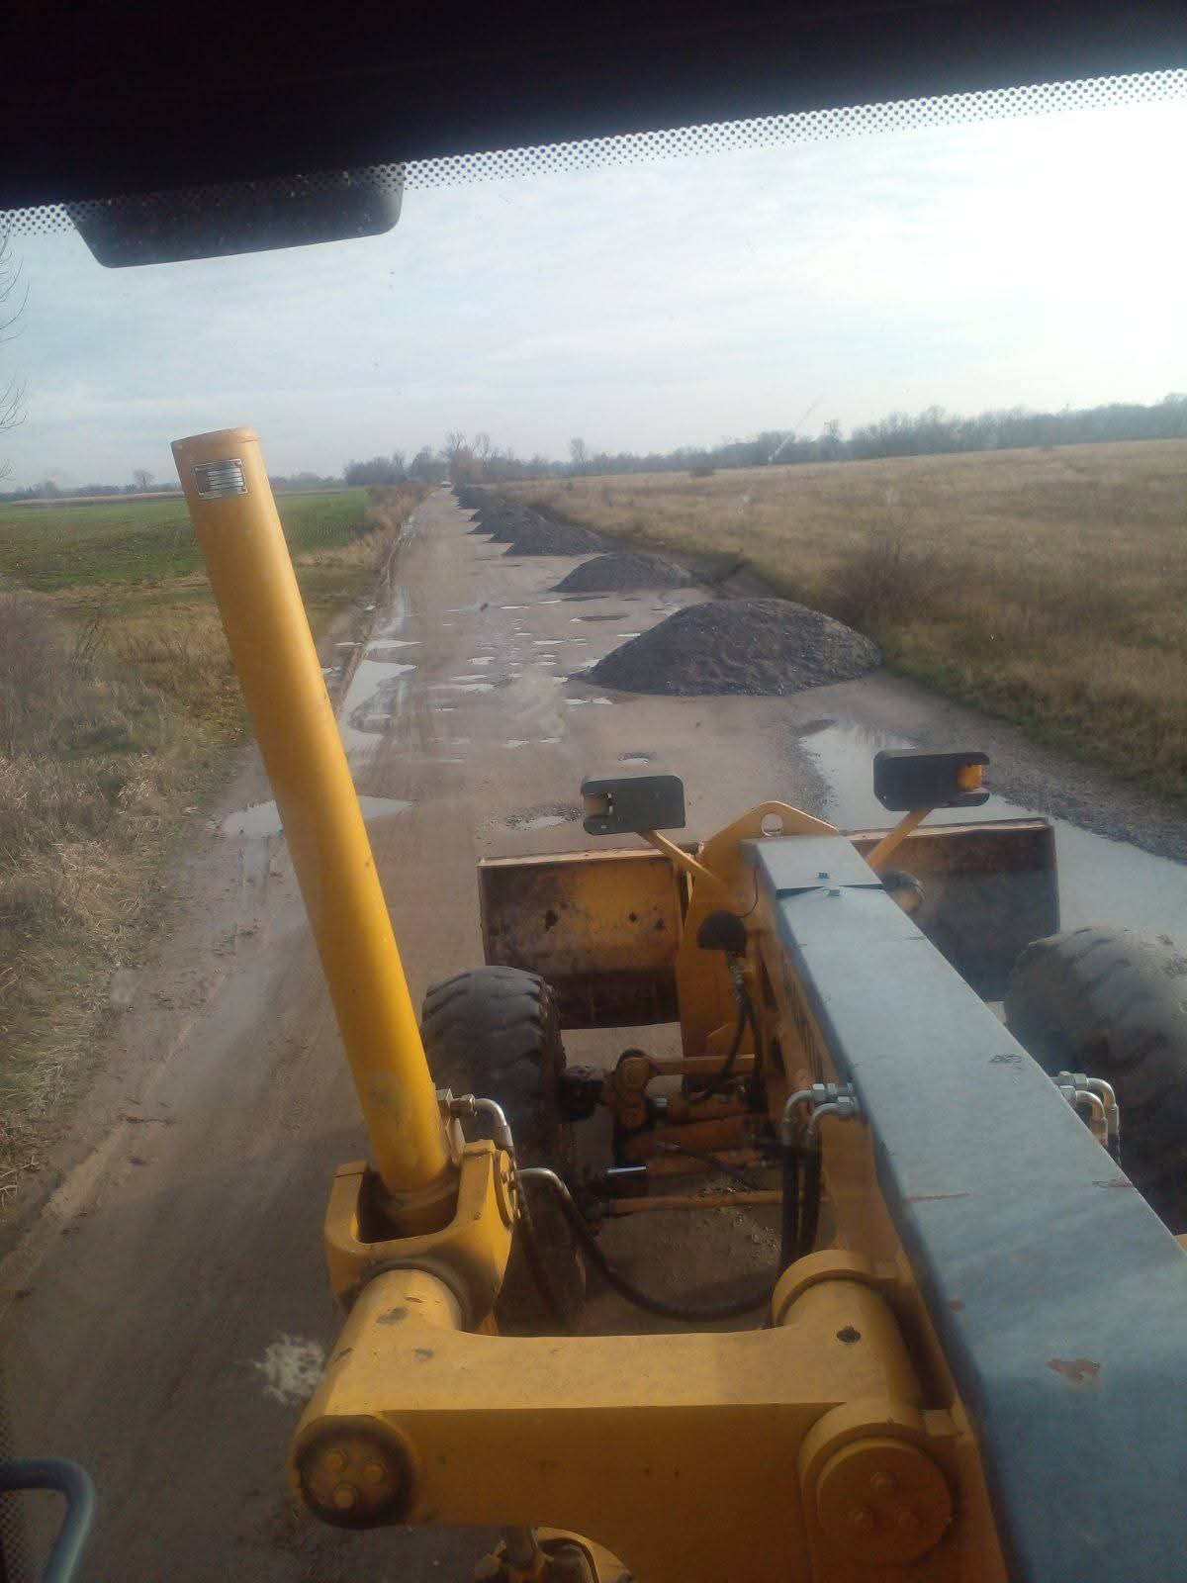

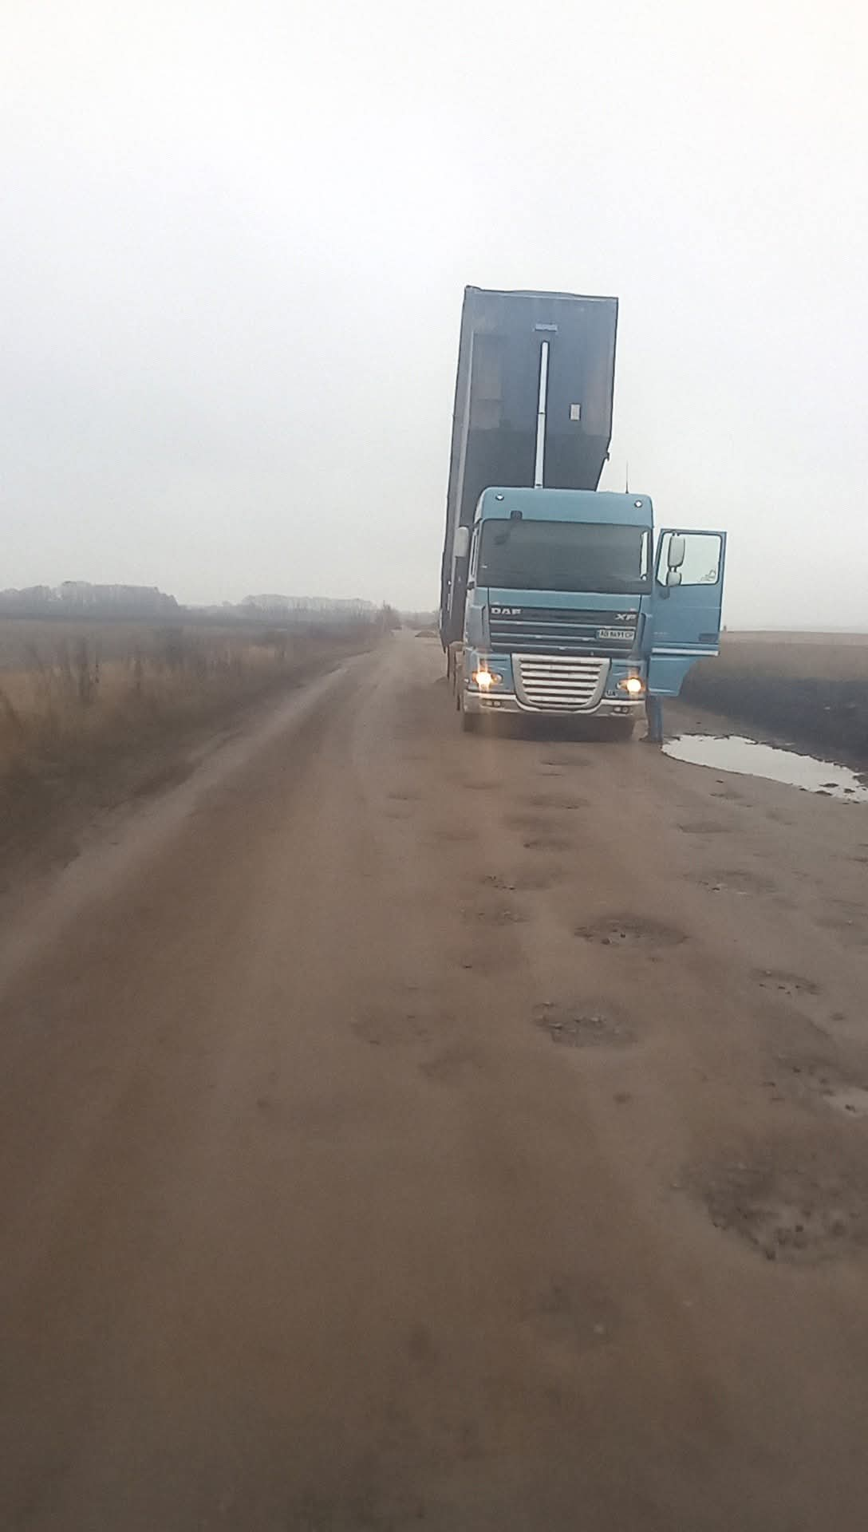
- грейдування та підсипка вулиць комунальної власності;
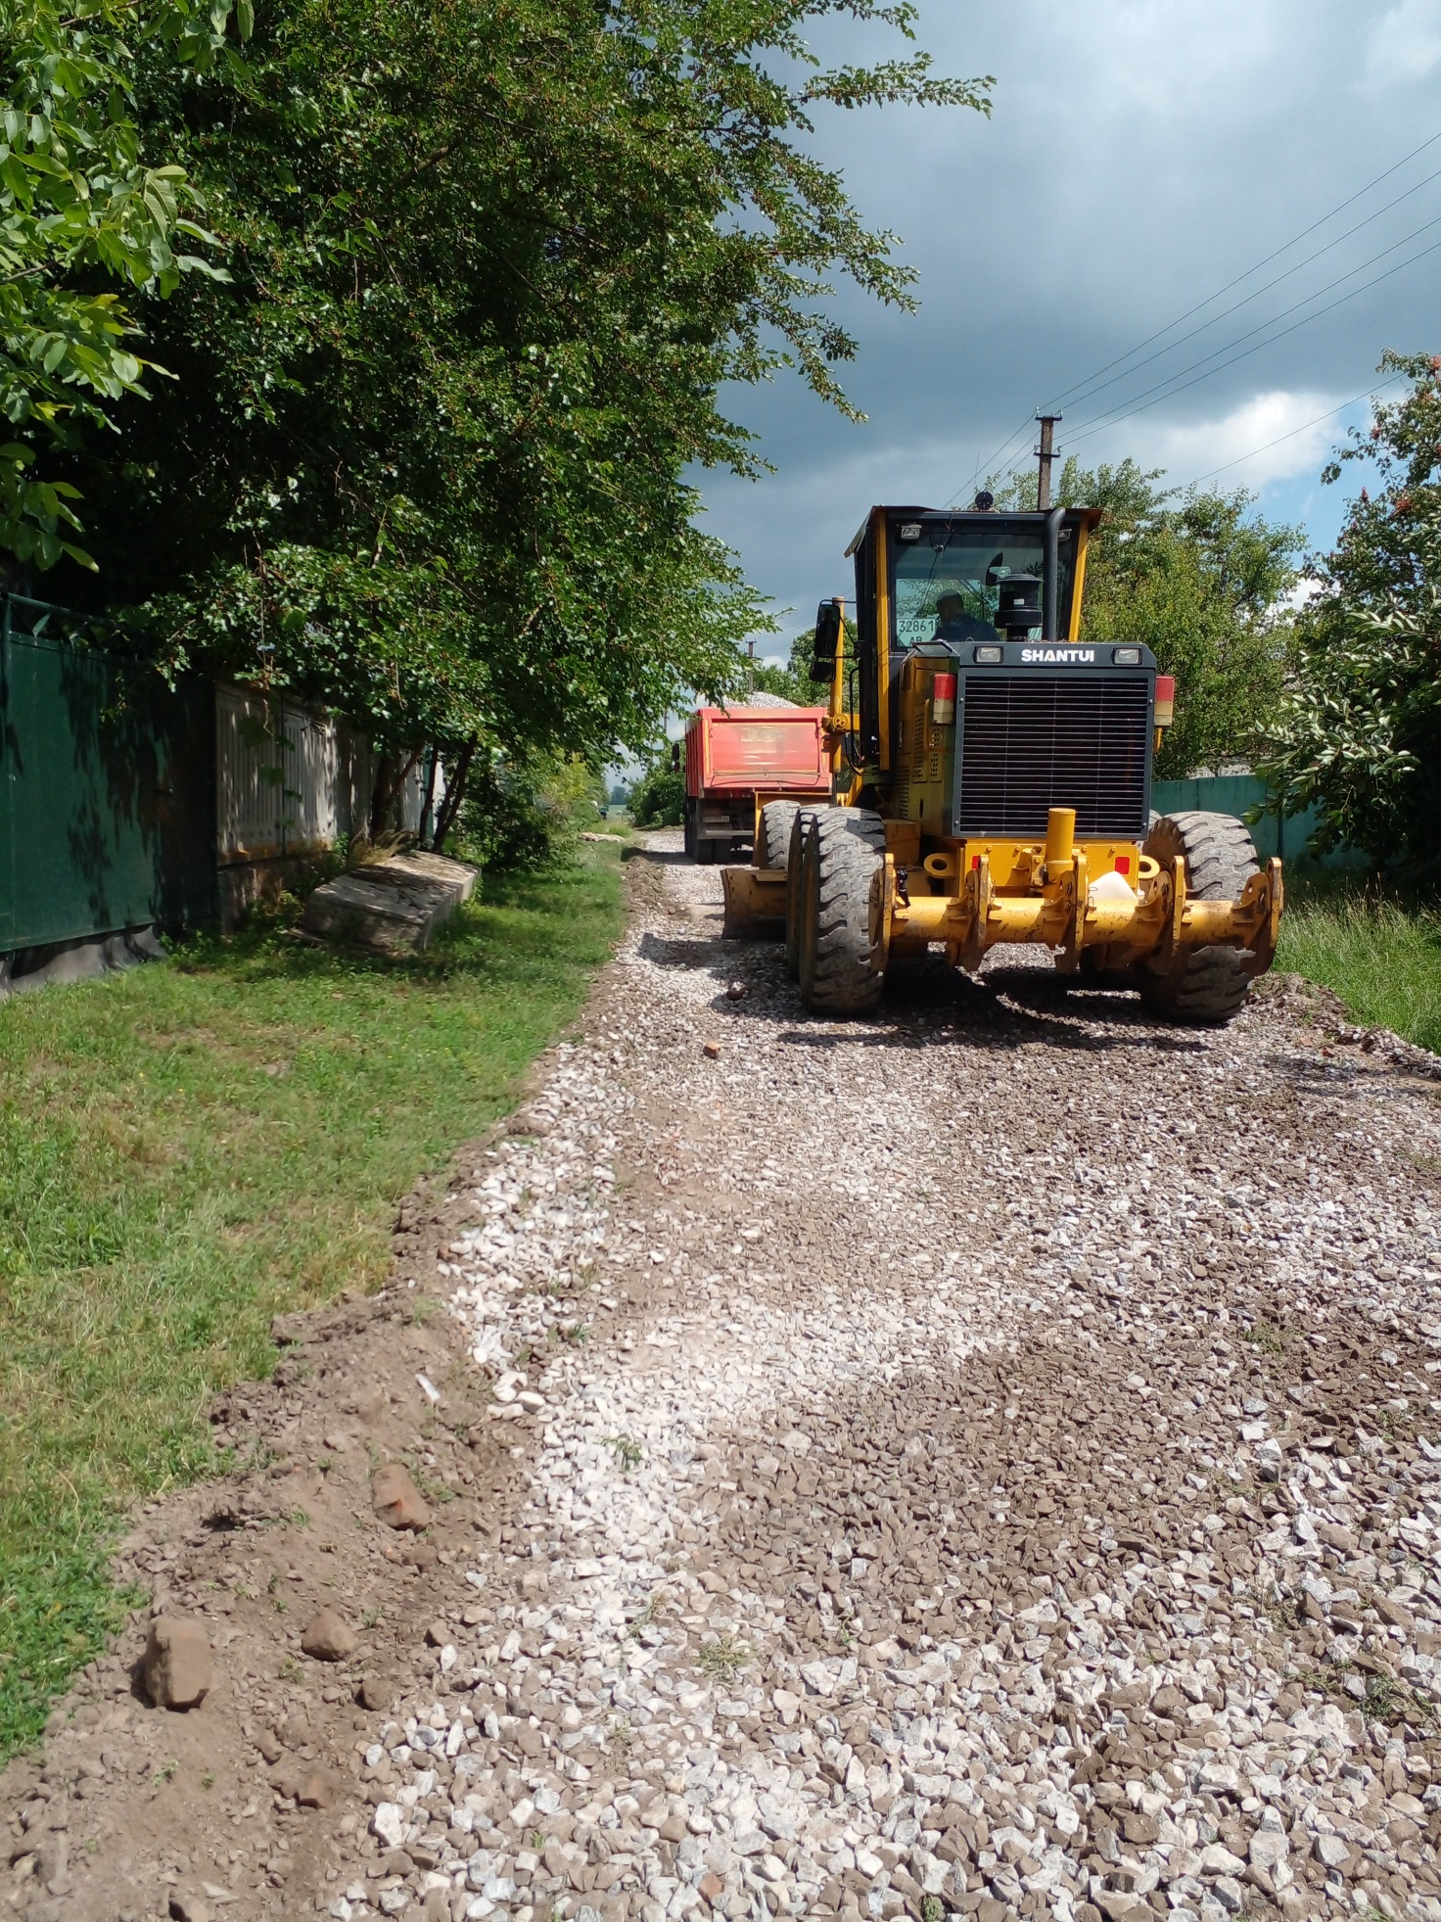

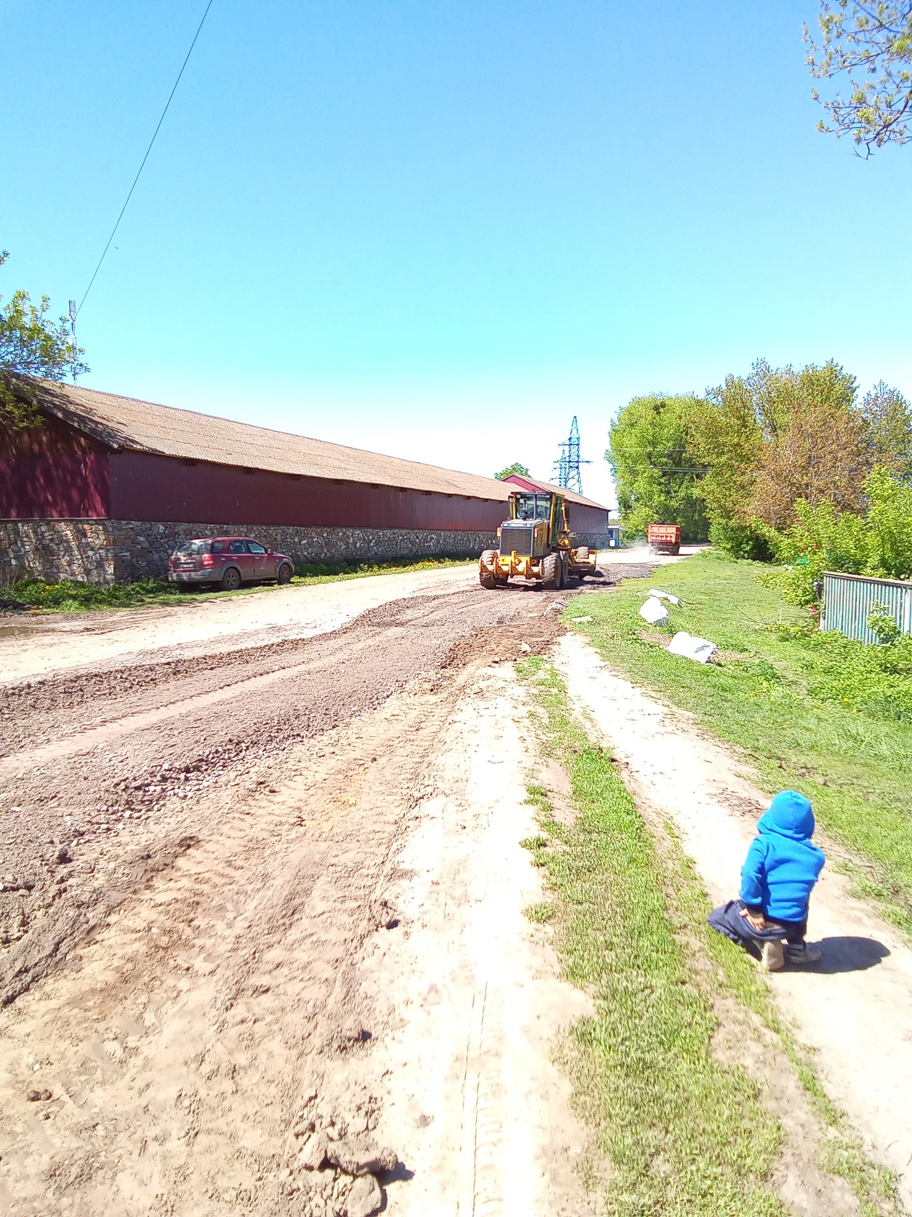
- за підтримки міського голови було встановлено зупинку в селі Колибабинці;
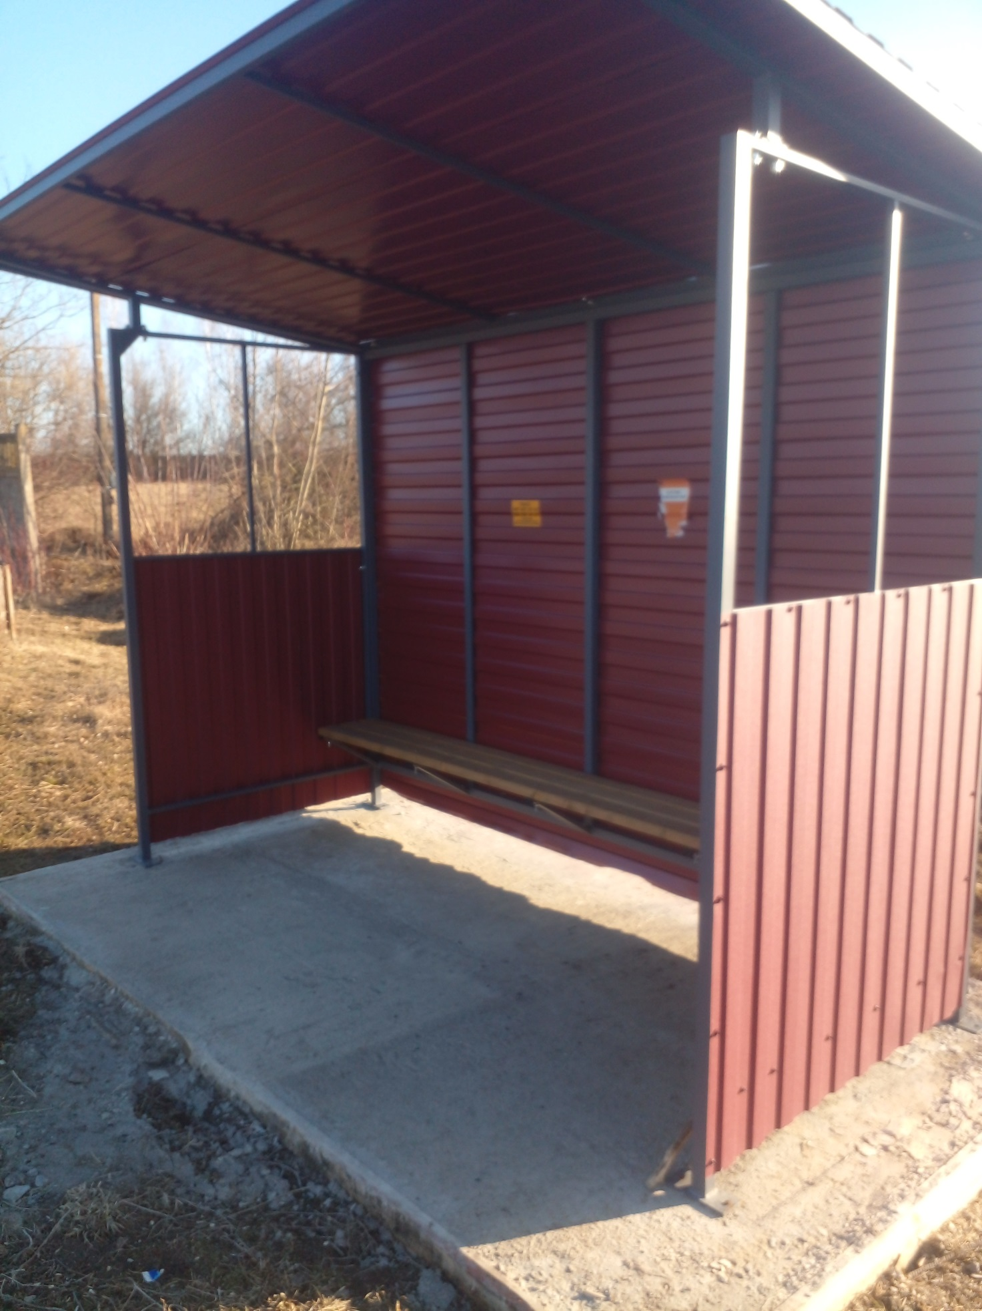

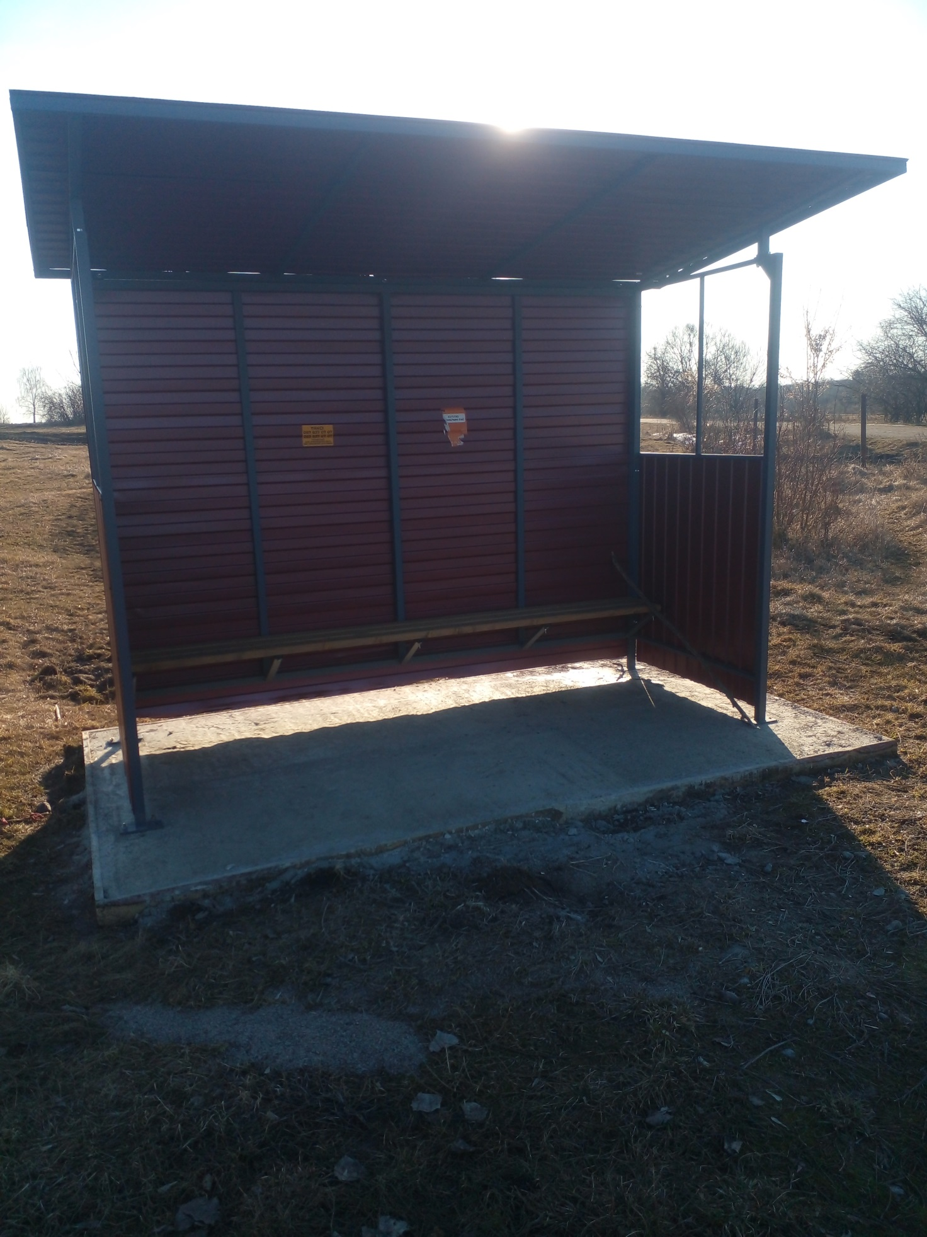

- косметичні ремонти були проведені в адмінбудівлях старостату;
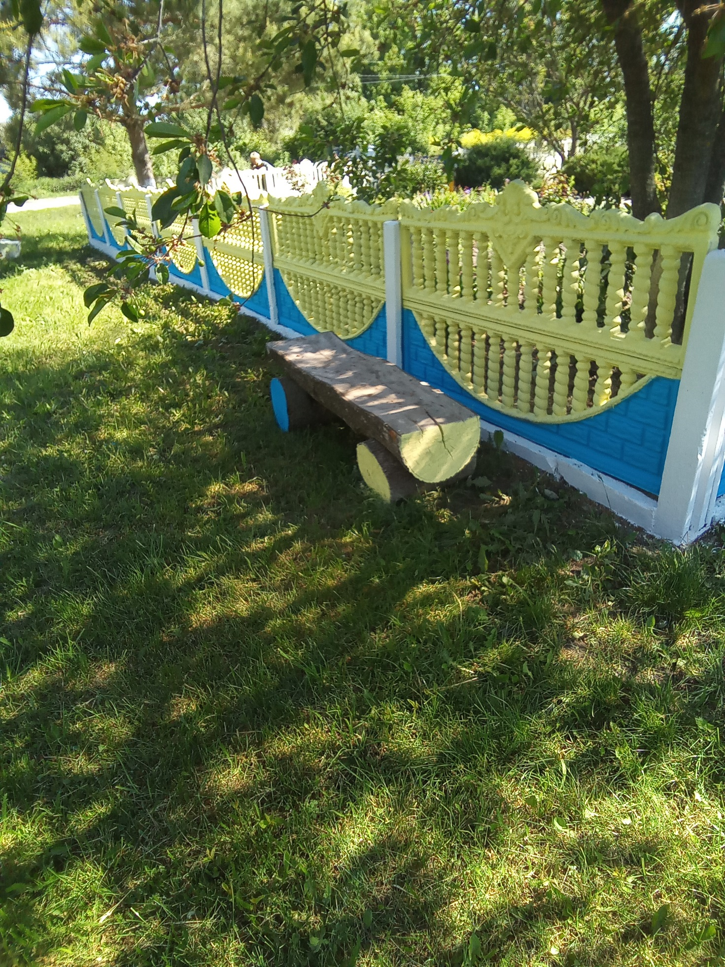

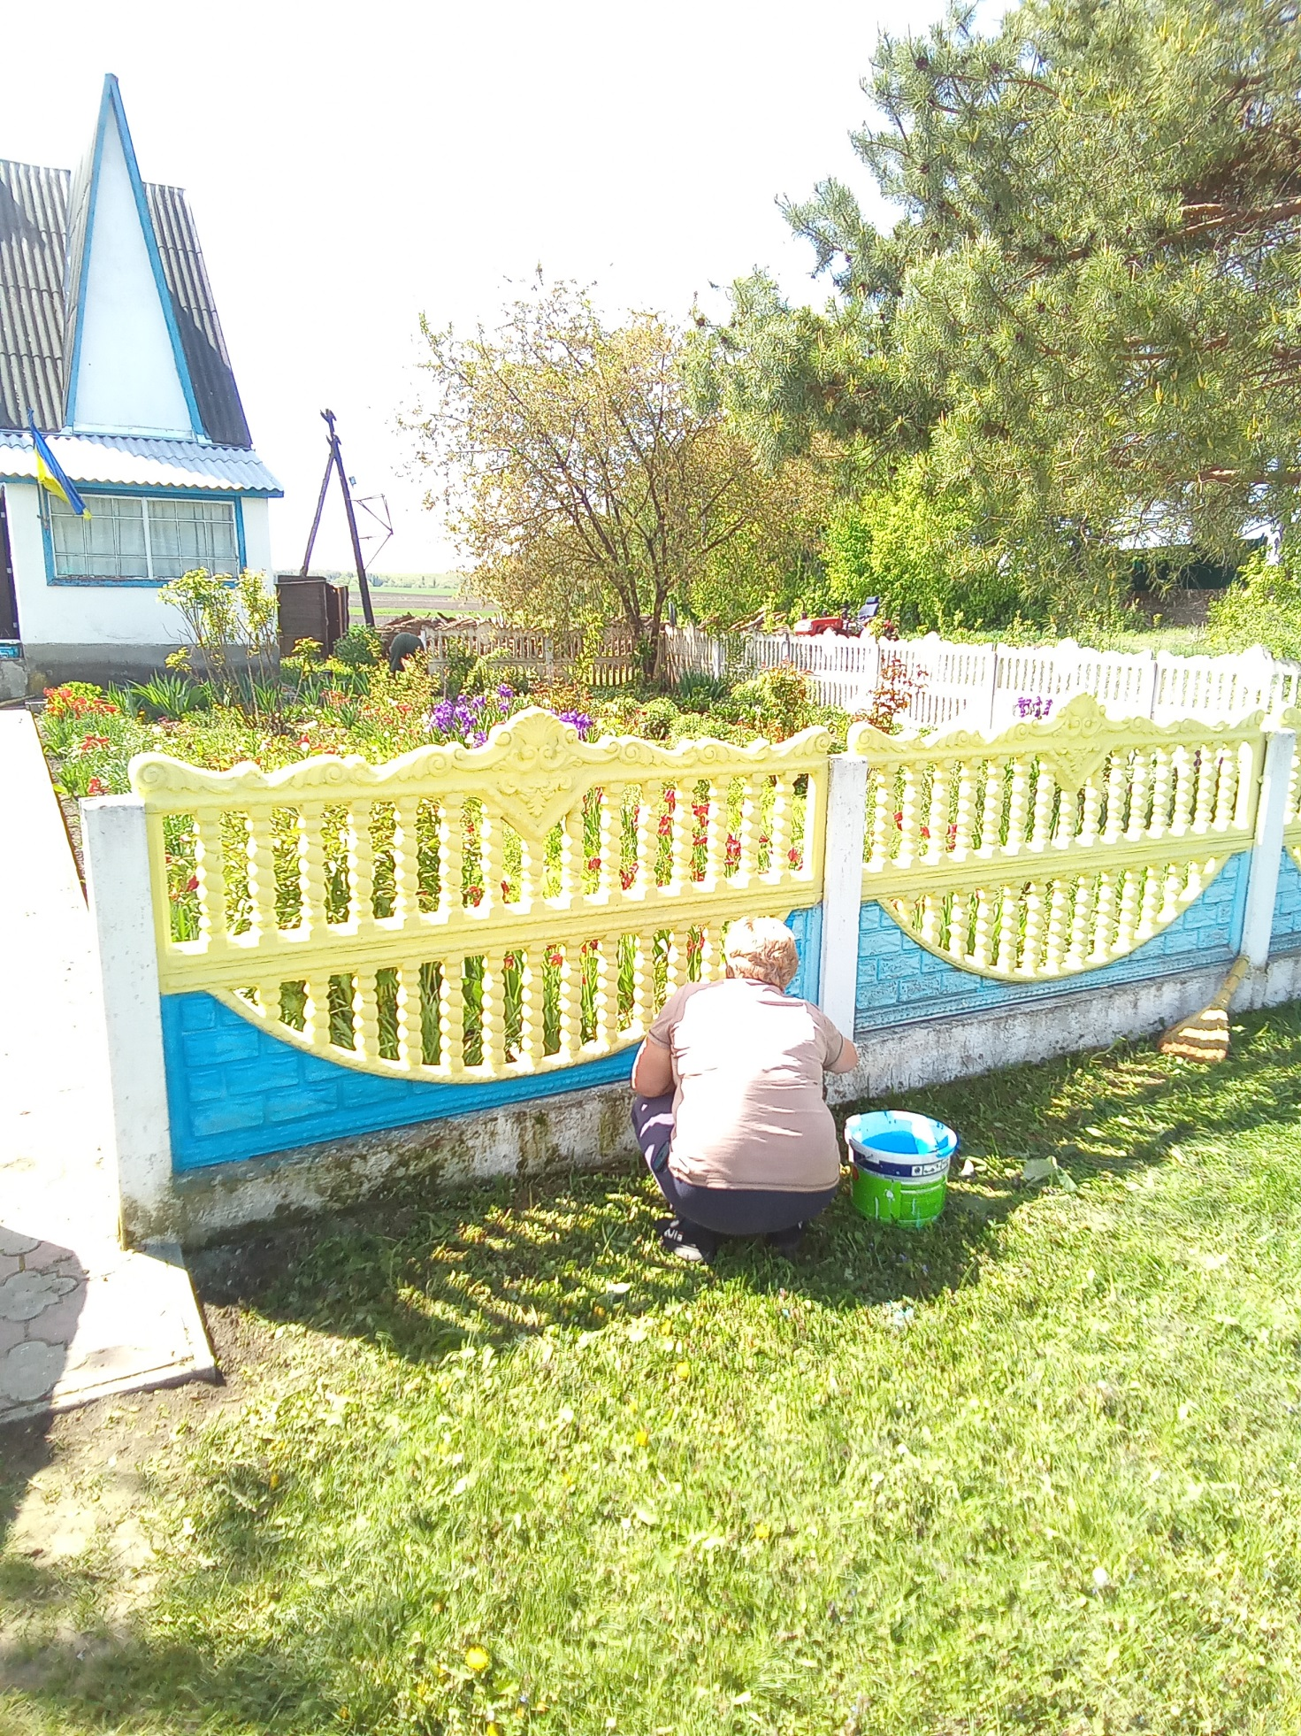
- було ліквідовано стихійне сміттєзвалище в с. Колибабинці;

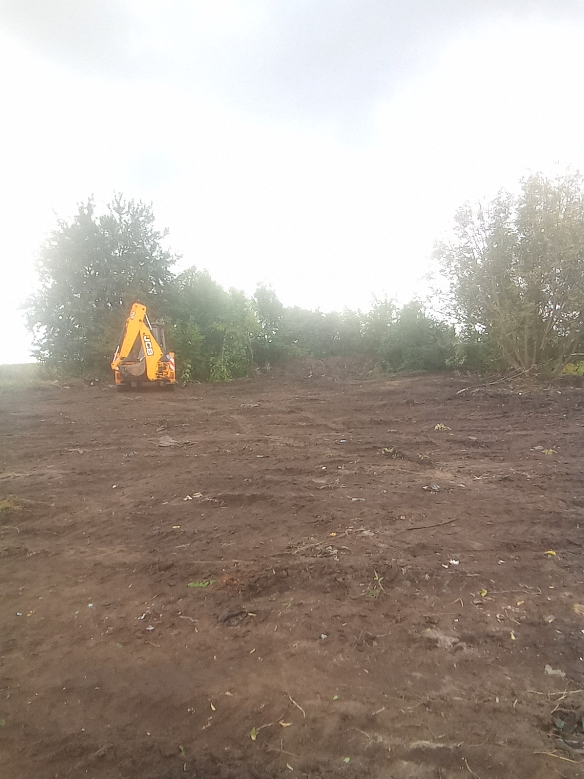

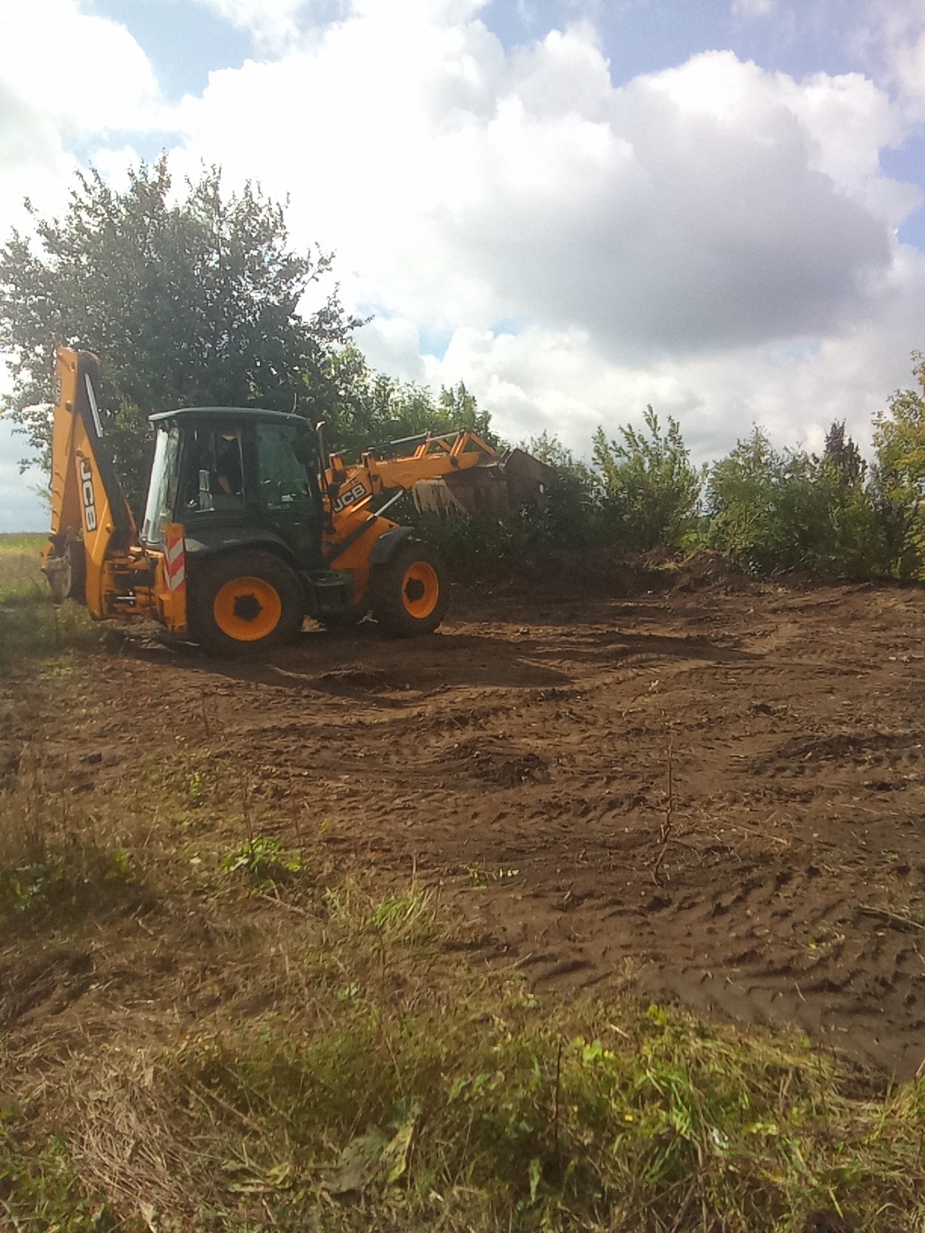
- в зимовий період проводилась розчистка вуличних доріг комунальної власності за підтримки міського голови та фермерських господарств яким щиро ДЯКУЮ;
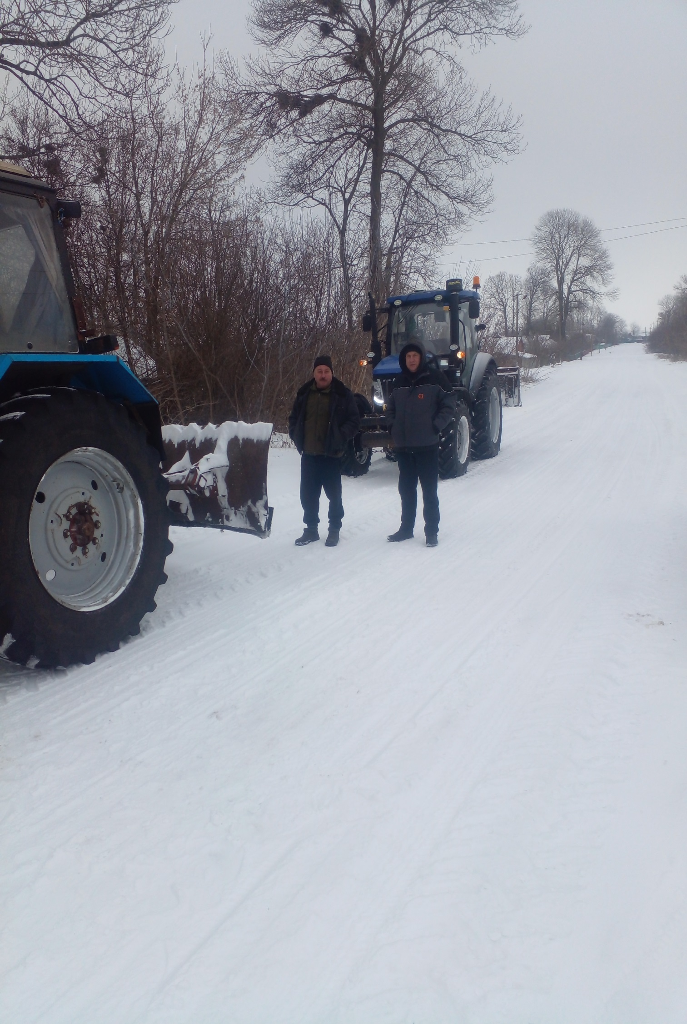
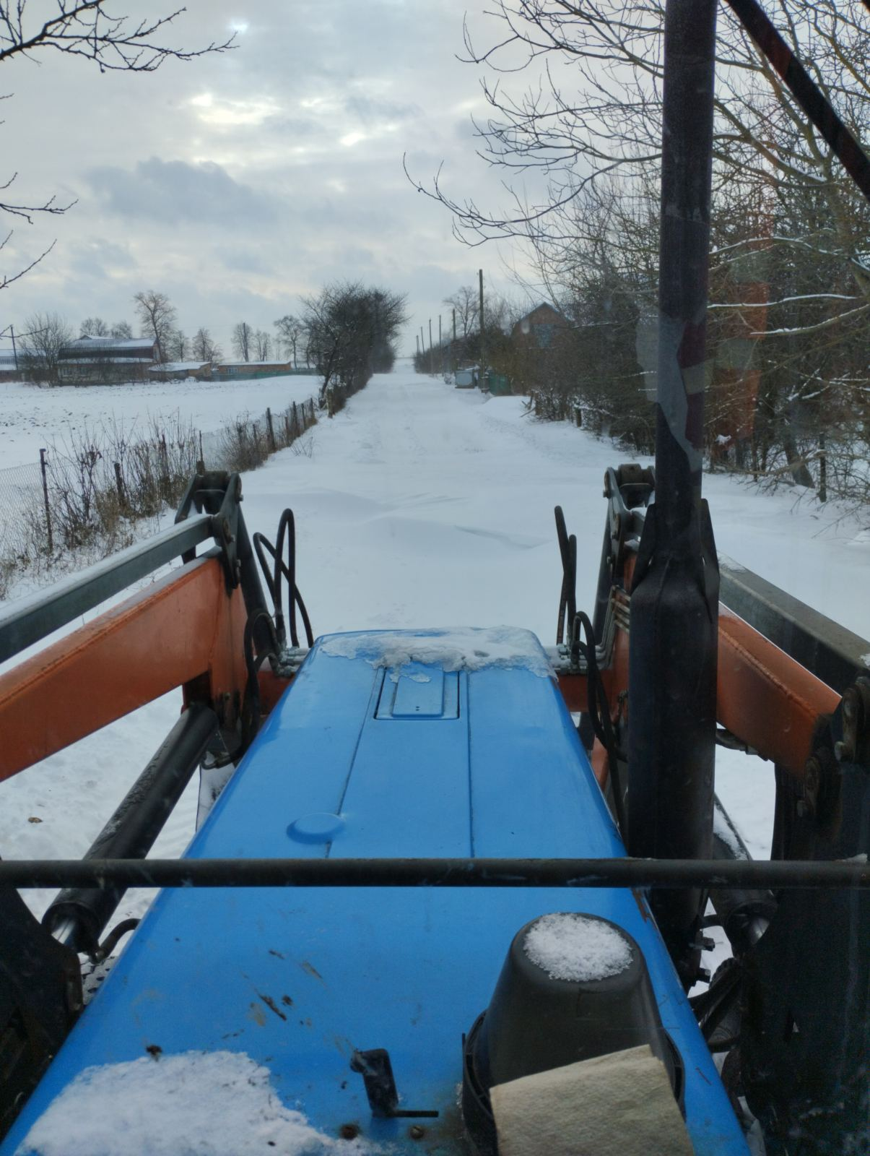

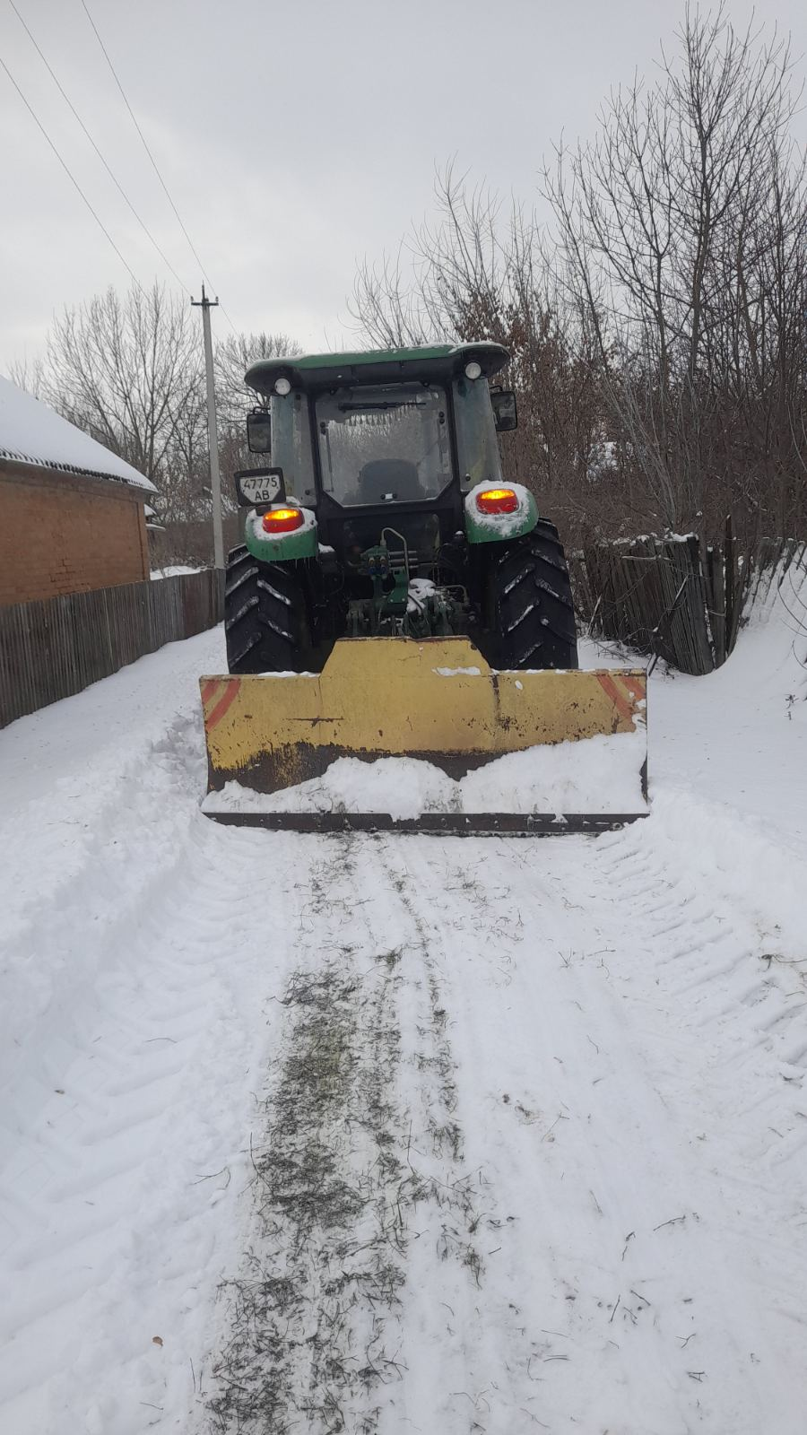
На жаль, так і залишилося вкрай проблемне питання стану доріг місцевого значення які знаходяться у віданні ДП «Служби місцевих автомобільних доріг у Вінницькій області» та аварійні дерева, що розташовані на узбіччі доріг які несуть постійну небезпеку жителям громади.

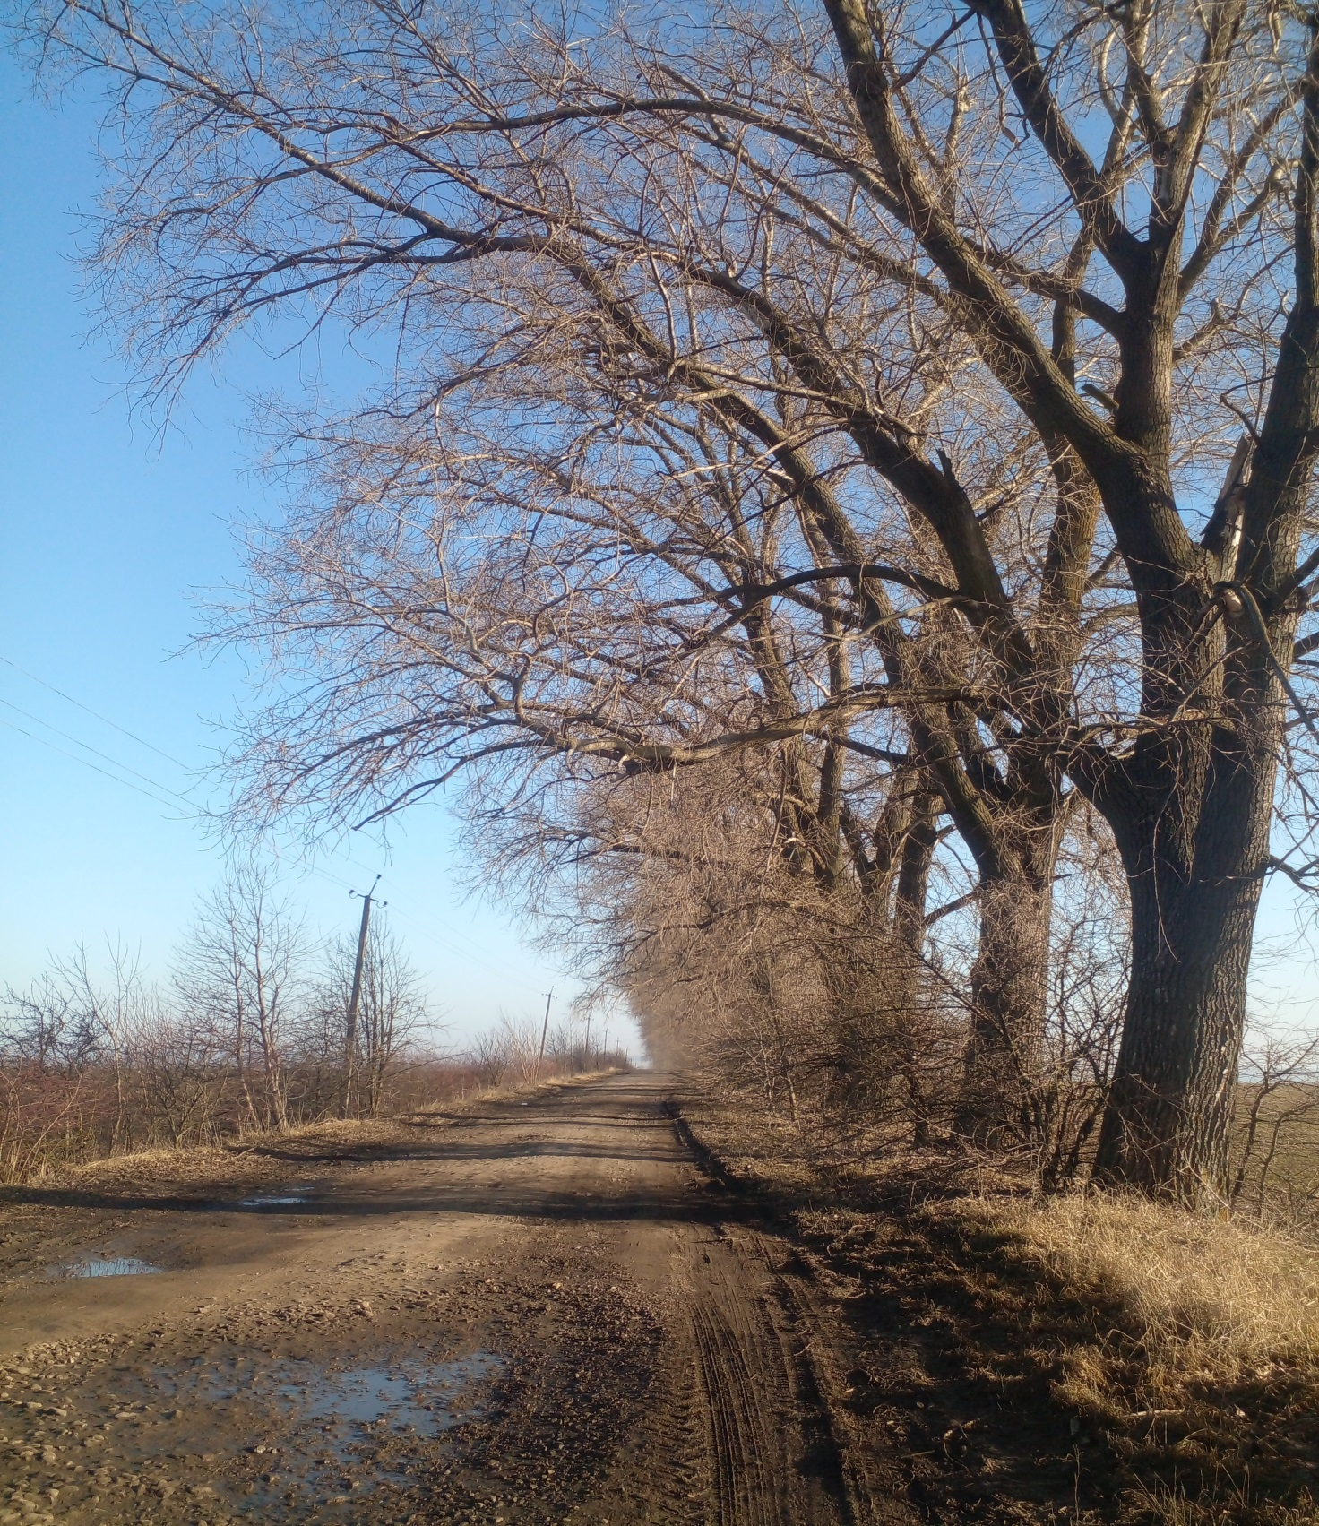

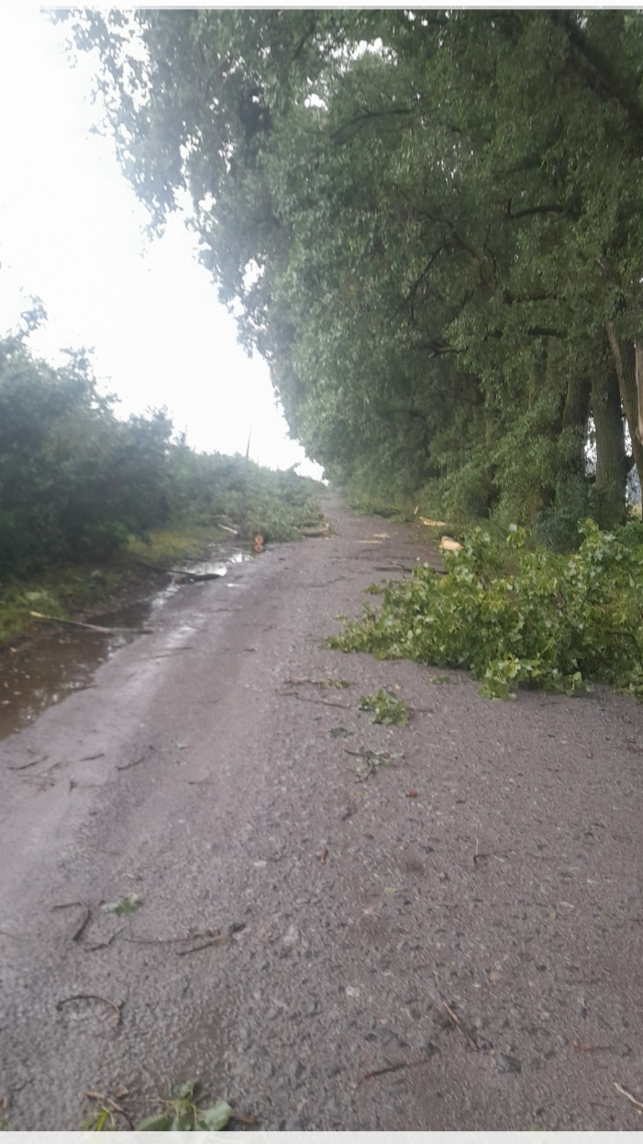
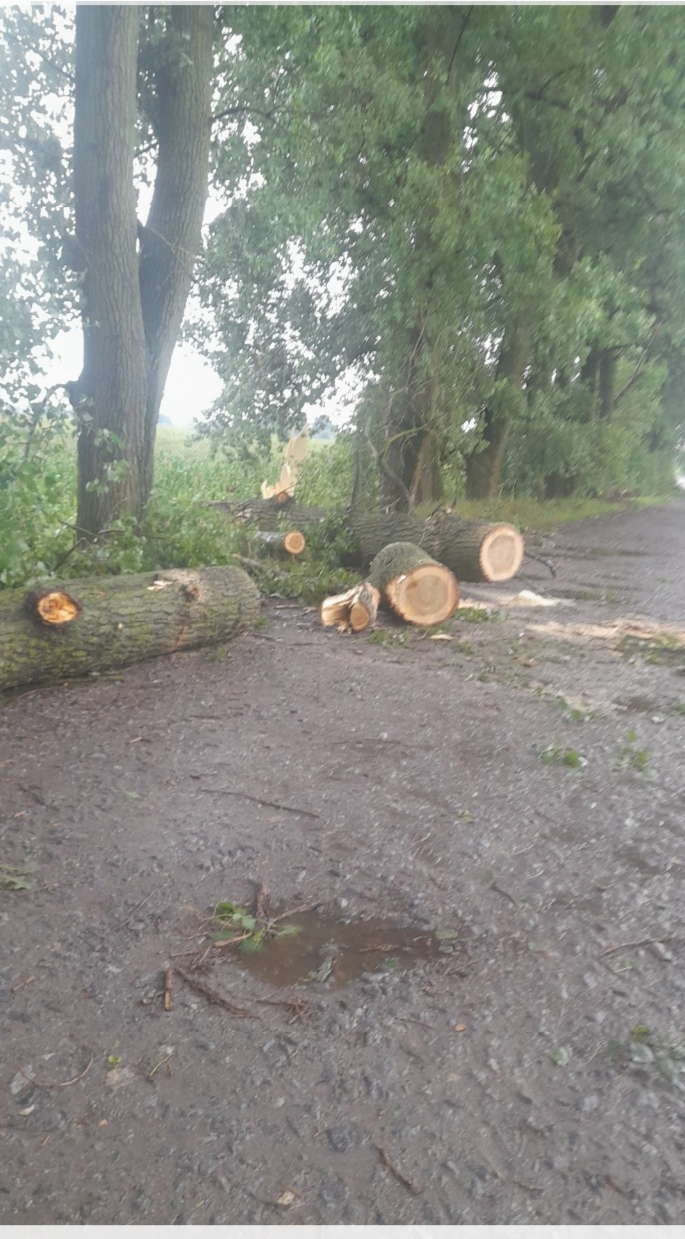
Неодноразово я писав листи-звернення на ДП «Служби місцевих автомобільних доріг у Вінницькій області» , щодо критичного стану доріг місцевого значення, які сполучають села Білий Рукав – Кривошиї ( С-02-23-27) та Кривошиї – Колибабинці (О-02-23-02). Також писав листи на патрульну поліцію, щодо аварійного стану даних доріг та вказував недоліки які порушують право на безпечні умови дорожнього руху, гарантоване ст.14 Закону «Про дорожній рух» та мають ознаки адміністративного правопорушення, визначеного ч.1 ст.140 КУпАП та отримував відповіді.

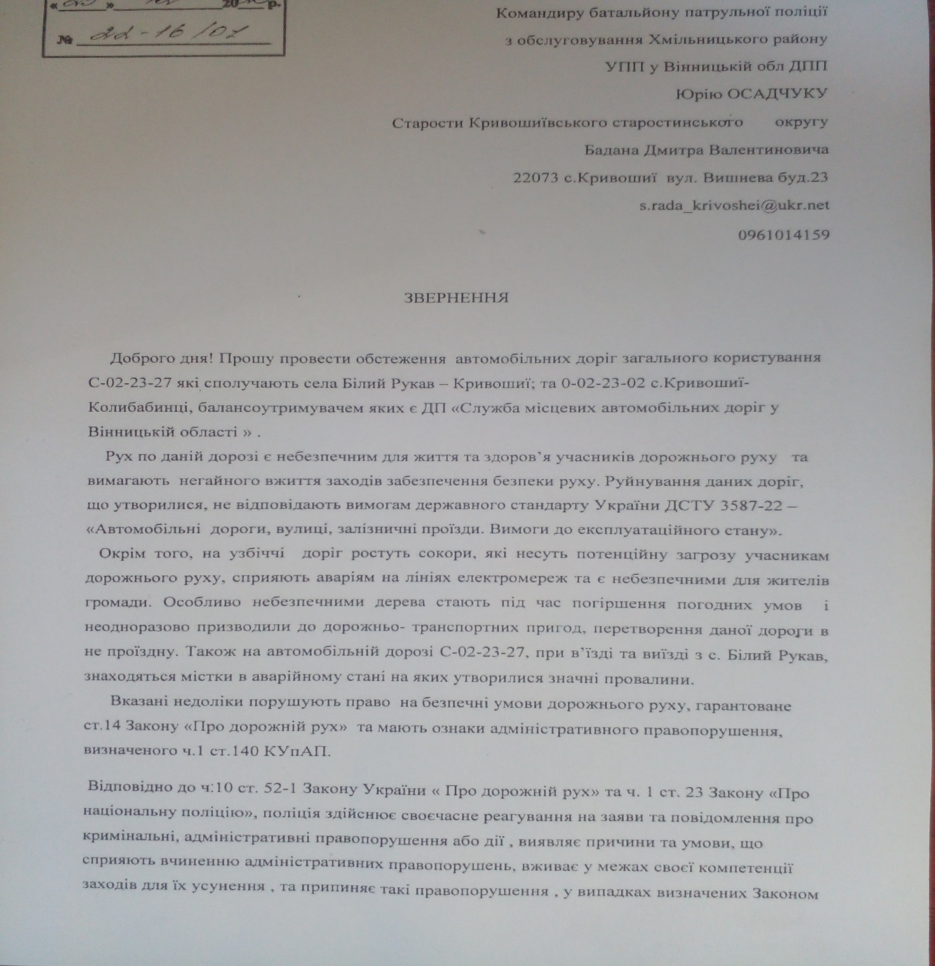

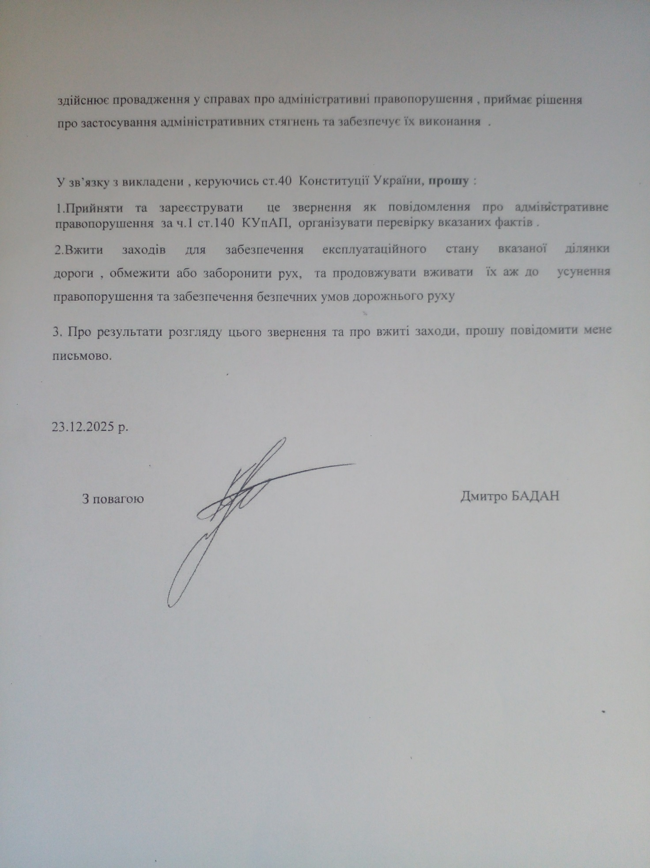
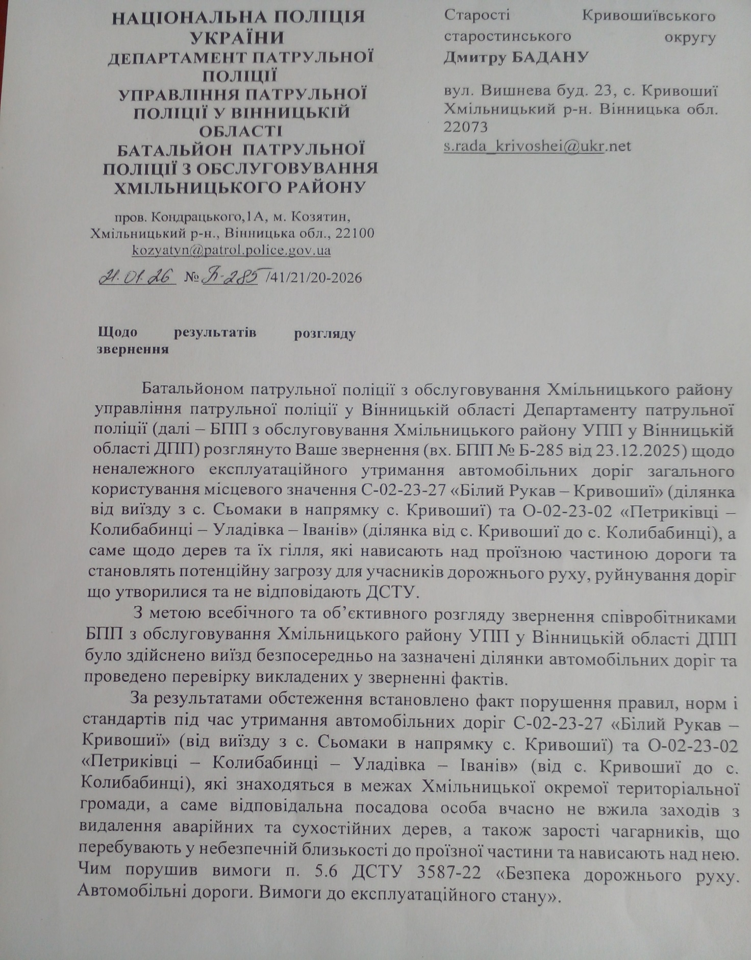

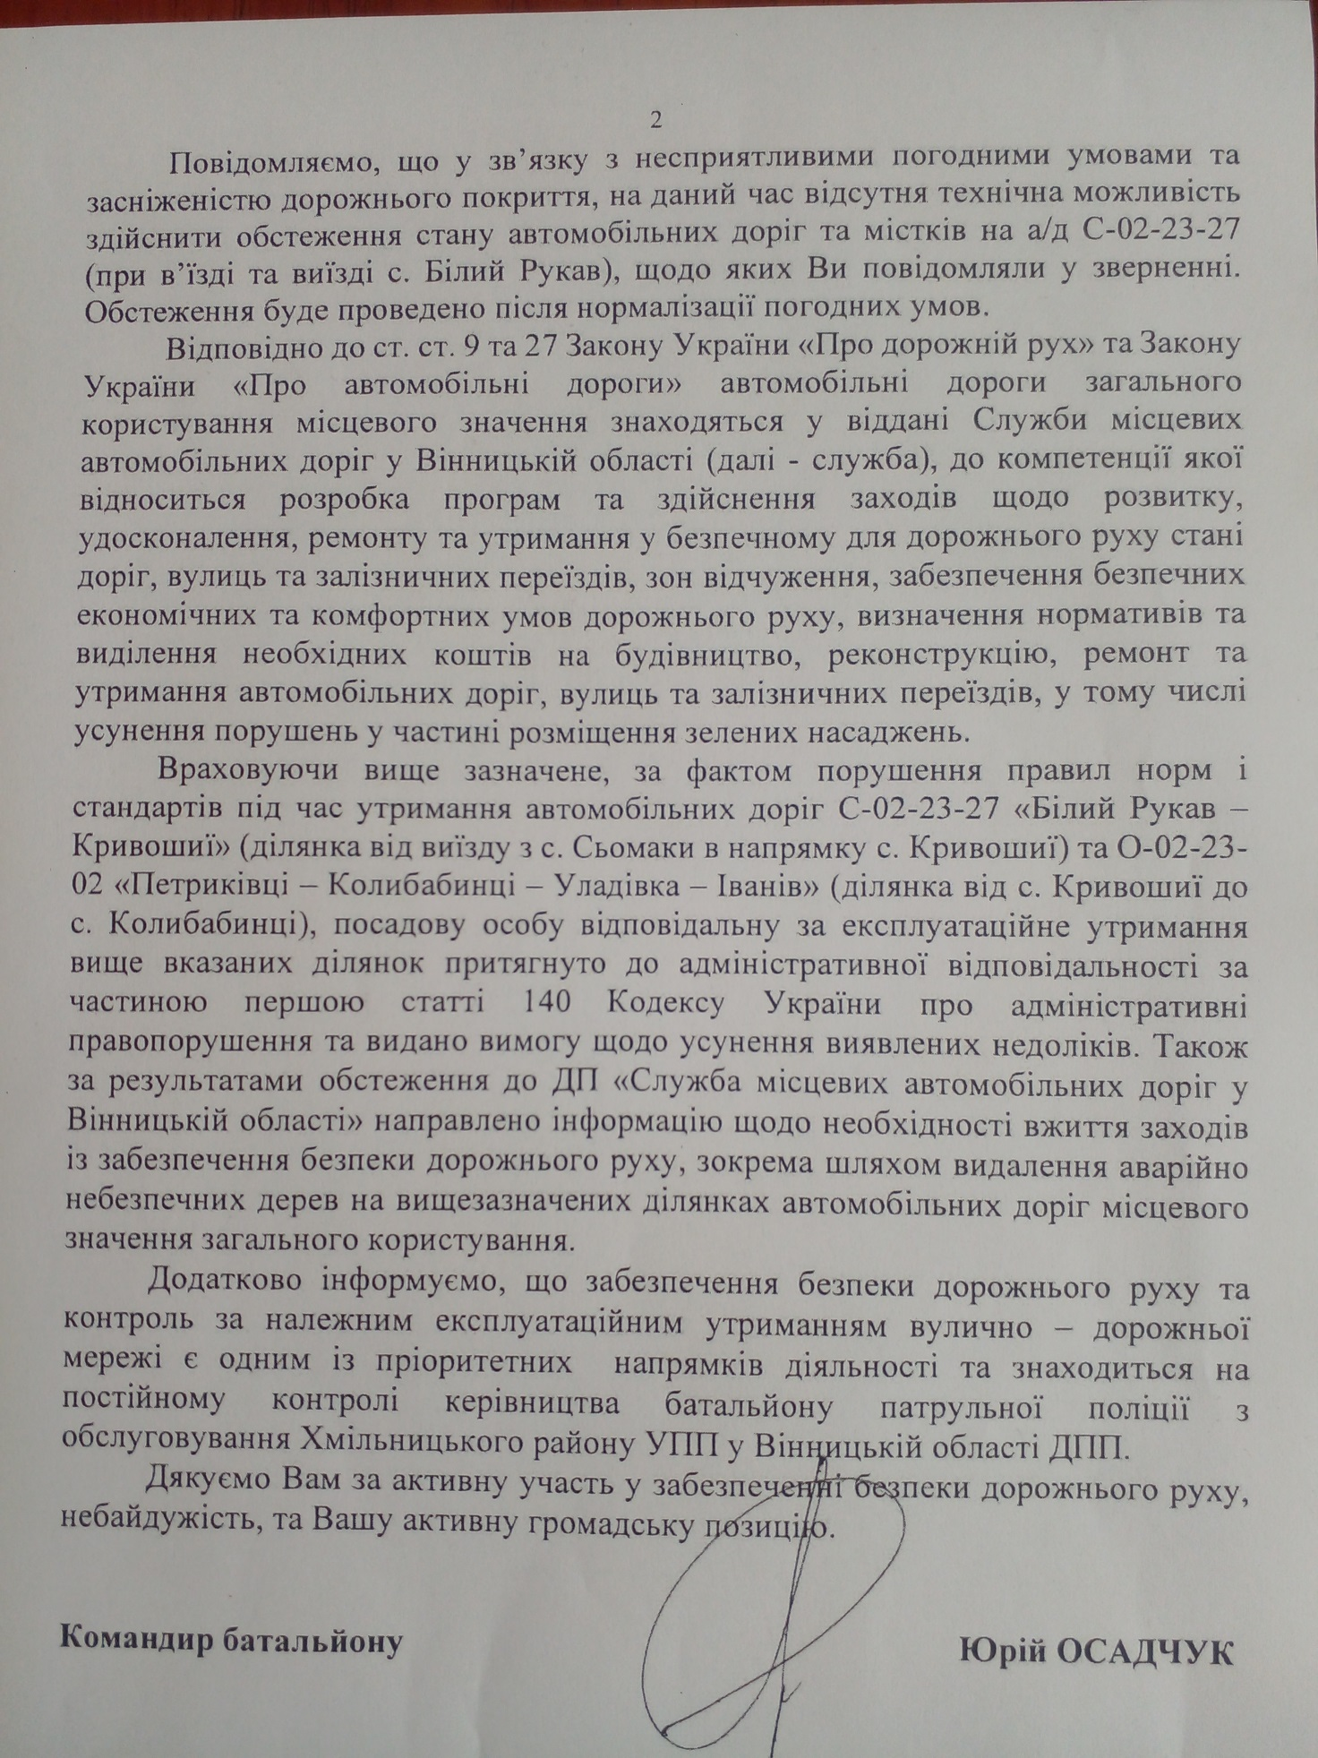

Жителів старостинського округу просимо дотримуватися санітарних норм утримання своїх домогосподарств в належному стані, обкошувати території біля земельних ділянок.

План основних заходів на 2026 рік.
- Грейдування та підсипка вулиць комунальної власності, а саме:
  - с. Білий Рукав: Соборна, Гагаріна, Польова, провулок Польовий, Дружби, тупик Тихий.
  - с. Сербанівка: Соборна, тупик Тихий, тупик Карпатський, Гагаріна, провулок Озерний.
  - с. Сьомаки: Соборна, Гуменюка, Ковалівка, Ротая, Шабовти, Вишнева.
  - с. Кривошиї: М. Голюка, Шкільна, Озерна, Польова, Набережна, Виноградна.
  - с. Колибабинці: Шкільна, Садова, Поштова, Гамаліївська, Молодіжна.
- Підтримка благоустрою території.
- Плануємо ліквідувати стихійні сміттєзвалища в старостинському окрузі.
- Обкошування зупинок, кладовищ, пам’ятників.
- Вивіз ТПВ від населення.
- Плануємо видалити порослі та чагарники на кладовищі в с. Сьомаки.

Звітуючи про свою роботу сподіваюся на допомогу та підтримку у вирішенні проблем Кривошиївського старостинського округу у 2026 році. Хочу подякувати всім тим , хто чує наші проблеми та по мірі можливостей спільними зусиллями допомагає покращити життя нашої громади в цей нелегкий час для нашої країни . Наприкінці звіту хочу висловити слова вдячності, всім, хто підтримував мої ініціативи та долучався до вирішення важливих для старостату питань, всім жителям Кривошиївського старостинського округу, міському голові, депутатському корпусу, керівникам підприємств, фермерам, всім тим хто допомагав вирішувати нагальні проблеми життєдіяльності округу, покращував і примножував добробут наших сіл і громади в цілому. Без вашої підтримки і допомоги, було б важко.
Хочу зазначити, що для вирішення багатьох питань необхідна єдність усіх та бажання зробити наші села кращими. Щиро дякую всім жителям селі, які дбають про чистоту біля своїх осель та прилеглих до них територій. Найважливішим у своїй роботі вважаю взаєморозуміння, співпрацю та довіру мешканців старостату та тих, які не просто критикують, а і вносять пропозиції з покращення життя громади. Висловлюю слова вдячності хто забезпечує надійну роботу тилу, підтримує різноманітні благодійні ініціативи та долучався до них, за прояв небайдужості та патріотизму. Особливо велика та щира подяка нашим Збройним Силам України за захист та мирне небо над головою. Тож найважливіше наше завдання на 2026 рік - продовжувати працювати на Перемогу! Всім бажаю міцного здоров’я та перемоги.
Дякую всім за довіру, підтримку та співпрацю.

